

**HUMBERTO MOREIRA GONÇALVES**

**INFORMÁTICA PARA INTERNET**

**QUATRO PATAS ONLINE**

**Barra Bonita**

**2012**

**HUMBERTO MOREIRA GONÇALVES**

**QUATRO PATAS ONLINE**

Trabalho de Conclusão de Curso apresentado à Etec “Comendador João Rays”, do Centro Estadual de Educação Tecnológica Paula Souza, como requisito para a obtenção do diploma de Técnico de Nível Médio em Informática para Internet sob a orientação do Professor José Antônio Gallo Junior.

**Barra Bonita**

**2012**

**Humberto Moreira Gonçalves**

**QUATRO PATAS ONLINE**

Aprovada em : ______ / _______ / _________

Conceito: ______________________________

Banca de Validação:

_________________________________

Presidente da Banca

Professor José Antônio Gallo Júnior

ETEC “Comendador João Rays”

Orientador

___________________________________

Professor Márcio Jesus de Moraes

ETEC “Comendador João Rays”

____________________________________

Professor Valdemir de Assis Pedro

ETEC “Comendador João Rays”

Barra Bonita – SP

2012

TERMO DE AUTORIZAÇÃO DE DIVULGAÇÃO

TRABALHO DE CONCLUSÃO DE CURSO - TCC

Nós, abaixo assinados, na qualidade de titulares dos direitos morais e patrimoniais de autores do Trabalho de Conclusão de Curso - TCC (Quatro Patas Online), regularmente matriculados no Curso Técnico em Informática para Internet, módulo 3º, período vespertino, autorizamos o Centro Paula Souza, por meio de suas Unidades de Ensino ou em meio virtual - Internet, reproduzir ou disponibilizar a obra ou parte dela, a partir desta data, por tempo indeterminado.

Barra Bonita, 30 de novembro de 2012.

|  |  |  |
| --- | --- | --- |
| Nome dos autores | RG | Assinatura |
| Humberto Moreira Gonçalves | 45.826.651-6 |  |

Cientes

|  |  |
| --- | --- |
|  |  |
| José Antonio Gallo Junior  Professoras da disciplina DTCC | José Antonio Gallo Junior  Coordenador de Área |

Com especial carinho a minha mãe, Maria de Fátima Moreira Gonçalves, pelo amor incondicional que devota a mim, em todos os seus dias de vida incentivando-me a estudar todos os dias e ser uma pessoa cada vez melhor.

#### Aprender no sentido real da palavra é possível apenas nesse estado de atenção, em que não existe compulsão externa ou interna. O pensar correto pode surgir apenas quando a mente não está escravizada pela tradição e memória. É a atenção que permite que o silêncio chegue à mente, que é a abertura da porta para a criação. Por isso a atenção é da maior importância. O conhecimento é necessário no nível funcional como um meio de cultivar a mente, e não como um fim em si mesmo.

#### J. Krishnamurti

**AGRADECIMENTOS**

Agradeço a quem me motivou para fazer esse projeto minha mãe, meus amigos e principalmente a meus professores do curso. Sou grato por ter pessoas a que me cercam e motivando-me, desde o começo, a fazer o Trabalho de Conclusão do Curso.

A informática evolui tanto que proporcionou a criação de um mundo novo, a Internet e mundo digital. Tecnologias formaram uma gama de possibilidades de aplicações para web desde simples sites até grandes redes sociais. As empresas estão vendo o seu futuro promissor na web, todas juntas estão criando uma nova onda para a construção de sites. Então agradeço a dona da loja, Fabiana Polis Fedato, por ter essa visão e me deixar retirar as informações e dados para fazer o projeto.

**RESUMO**

O TCC sobre o gerenciamento da clínica Quatro Patas, tem como objetivo satisfazer todas as atuais necessidades da clínica, sendo que este executará cadastros (produtos, animais, clientes, etc.) e edição dos mesmos; visualização de status e detalhes do agendamento de consultas dos animais; possibilitará o registro de informações, dados sobre vacinação e consultas.

**Palavras-chave:** Quatro Patas, Animais, Centro médico veterinário e Pet shop.

**ABSTRACT**

The TCC about the clinic management and pet shop of Quatro Patas, aims to meet all the current needs of the clinic, and this run records (products, pets, customers, etc.) and edit them, view the status and details of scheduling appointments animals; enable the recording of information, data on vaccinations and consultations.

**Keywords:** Four Paws, Pet, Pet Shop and veterinary center shop.

Sumário

Lista de Figuras 12

INTRODUÇÃO 13

DED 15

DER 15

DESENVOLVIMENTO 17

1. Escolha da empresa 17

2. Comunicação com a empresa 17

3. Coleta de dados 17

4. Análise de Requisitos 17

5. Identidade Visual 18

6. Esboço do sistema 18

7. Planejamento do sistema 20

8. Páginas do sistema 20

1. Layout do sistema 20

1. Topo 21

2. Menu 22

3. JQuery 22

4. Rodapé 23

5. Botões 23

1. Logar 23

2. Quatro Patas 23

3. Seta Avançar 24

4. Seta Voltar 24

5. Navegador 25

2. Páginas do sistema sem login 25

1. Página Inicial 25

2. Blog 26

3. Vitrine Virtual 26

4. Empresa 27

5. Fale Conosco 27

6. Login 27

Cronograma 47

# Lista de Figuras

# 

# INTRODUÇÃO

Este trabalho de conclusão de curso tem por finalidade relacionar o aprendizado obtido ao decorrer do curso por meio do desenvolvimento de sistema-site, o mesmo gerenciará e permitirá a divulgação de um centro médico veterinário e pet shop sendo esta a Quatro Patas, Barra Bonita – SP.

A clínica veterinária tem hoje dois sistemas, um online e outro desktop. Muitas das vezes vejo que ao analisar a loja percebo que os sistemas conversam diferentes, apresentam dados divergentes, isso causa um desconforto e não obstante o funcionário-atendente precisa deslocar-se entre dois computadores para mexer nos sistemas. Venho aqui para terminar com essa fatídica história e unir, o que temos na Quatro Patas, os sistemas desktop e online, para apenas um sistema-site online, que acarretará um melhor desenvolvimento da empresa, que possuirá página inicial, blog, amostras de produtos, contato e uma breve história da empresa.

Um dos grandes passos que quero dar junto com o centro é de unir isso tudo, para além de facilitar a vida dentro da empresa e promover um atendimento mais saudável.

A unificação dos sistemas, capacitando o operador do site, a fazer tudo o que ele precisa em um único lugar, um meio translúcido justamente para não ficar trocando de “janela” ou, até mesmo, não ficar indo de um computador para o outro, e também porque poderá em algum dia ocorrer de inconsistência de dados nos dois sistemas.

Ao promover um site visitável por qualquer pessoa e ainda produzindo um contato entre empresa e clientes, através de um blog, vitrine virtual e contatos. Defino que isso será essencial para empresa onde pessoas que serão atraídas até a loja possuirão uma prévia online da mesma, além de saber os itens disponíveis.

O sistema deverá atender as necessidades como atendimento de cliente, blog e uma vitrine virtual, etc. assim melhorando muitos dos serviços que a Quatro Patas disponibiliza as seus clientes e assim, fazendo com que seus clientes fidelizem mais com o mesmo estabelecimento.

Entre os objetivos cito alguns:

* Estabelecer um cronograma de agendamento de consultas;
* Estabelecer a possibilidade de vários meios para comunicar com a loja;
* Cadastrar consultas, animais, clientes, produtos, etc.
* Mostrar os produtos encontrados no pet shop;
* Fazer uma administração da loja por meio da internet.

Assim com tudo isso feito e bem planejado o sistema deverá suportar as necessidades da loja. Generalizando, obtenção do resultado será a melhoria de tudo o que há na empresa, como na prevenção de possíveis erros, incongruências de dados, melhoria no funcionamento da loja e principalmente efetivar de vez a comunicação loja e cliente.

# DED

# DER



# DESENVOLVIMENTO

## Escolha da empresa

Ao iniciar este projeto tínhamos a proposta de fazer um site de alguma coisa, empresa, produto, etc. Nesta jornada de escolhas optei pela empresa Quatro Patas Centro Médico Veterinário e Pet Shop, Barra Bonita-SP. Escolhi essa empresa porque ela desfrui de uma grande clientela e um público mais específico e direcionado, objetivando e focando cada vez mais o trabalho e o projeto, facilitando minhas pesquisas e intenções com esse público. Quando se tem algo mais voltado e direcionado para algo já certo, você obtém um ponto em vista e muito mais correto porque já há uma direção seguir.

## Comunicação com a empresa

Ao comunicar a empresa para noticiar que precisaria do apoio, ajuda e licença deles para iniciar o projeto. Com grande carinho e hospitalidade, os funcionários e administradora auxiliaram-me na coleta de dados.

## Coleta de dados

Depois e comunicar à empresa que estaria fazendo e coletando dados para fazer um sistema-site para a mesma. Venho-me a propor a eles uma pesquisa de campo, onde eu fui com meu *notebook* para a loja. Com perguntas previamente feitas e com certa direção das mesmas, obtenho um questionário (Apêndice A) respondido com em torno de duas horas de trabalhado para obtenção do mesmo. Nesse questionário obtenho todos os dados obtidos.

## Análise de Requisitos

Com a criteriosa coleta de dados sobre o sistema-site, obtenho vários dados avulsos que devem ser encaixados.

Com a obtenção de dados, em julho, mês anterior ao início das aulas, com visitas aos sábados, comecei a sintetizar os dados, tabelas, campos e por fim o banco de dados ou bases de dados, nomeação dada à arquivo armazenador de dados e/ou registros do sistema, por inteiro.

Ao começar tabelas, animais, cliente, funcionários, produtos, fornecedor e consulta, foram muito simples para sua formulação, entretanto ao adentrar no meio de dados mais complexos que necessitavam de chave estrangeira, ligação entre tabelas, deparei-me com dúvidas que só foram solucionadas com a volta às aulas, auxiliado pelo professor Gallo.

## Identidade Visual

Depois da produção do banco de dados, ocorre a dúvida: “Que cara terá o sistema?”, para não segui uma contramão a identidade visual já definida da empresa física utilizei os tons laranja, e branco, cores previamente estabelecidas, e o cinza, não ao tom em cinza claro, mas, sim, o cinza escuro com o propósito de contrastar com as outras duas cores. São essas cores, com os seguintes códigos hexadecimais, #FF870F; #0080FF; #FFFFFFF; #232B2B e suas imagens respectivas:



*Figura 1: Cores do sistema*

Observação: Foram utilizadas bordas nos círculos para fazer que a terceira cor, branco, aparece ou fosse possivelmente notável aos olhos humanos.

## Esboço do sistema

Depois de ter analisado tudo, cores, dados, consegui fazer alguns esboços como a página inicial, blog, e login:

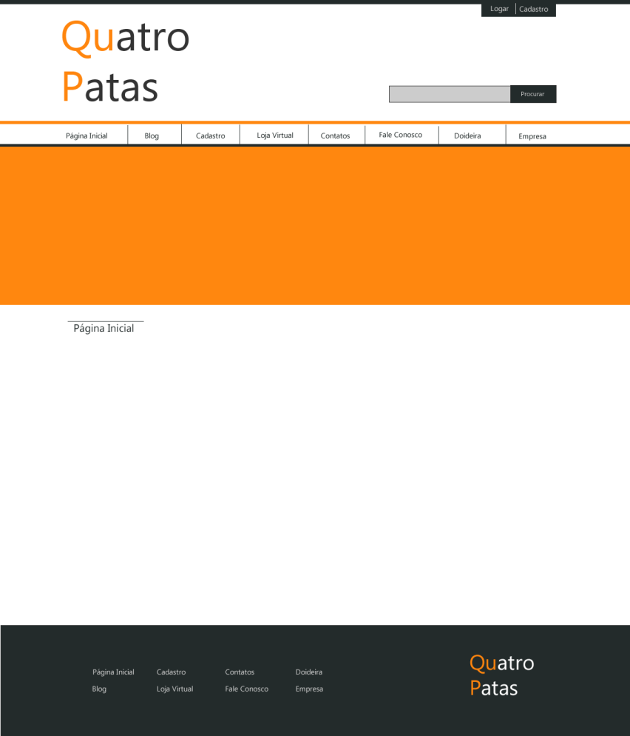

*Figura 2: Página Inicial*

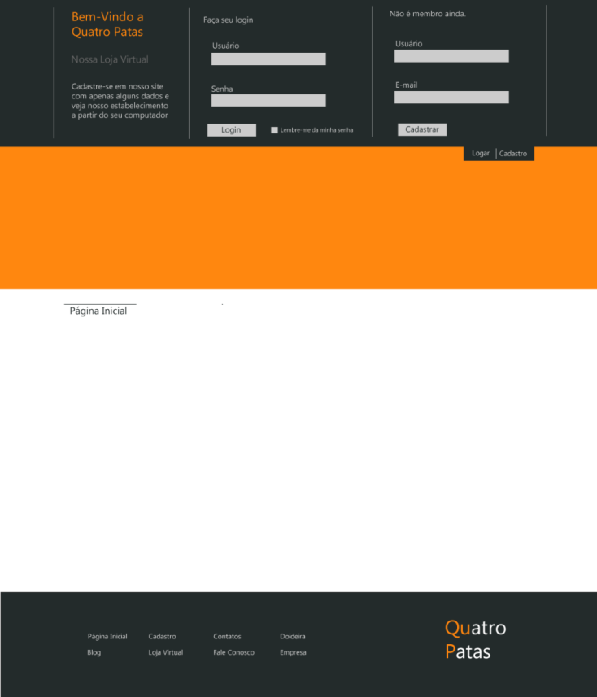

*Figura 3: Login*

Essas imagens simulam o que será o sistema com as telas de inicias e ao fazer o login.

## Planejamento do sistema

Ao decorrer desse projeto fiquei pensando o que eu faria quando o cliente, funcionário ou/e administrador do site fizesse login. Ao derivar do aprender das aulas de DS2 (Desenvolvimento de Software 2) e TLBD2 (Tecnologias e Linguagens para Banco de Dados 2) que foram destinadas a ensinar o que seria comumente útil nos sistemas, obtive um grande aproveitamento, ou seja, consegui abstrair com o sistema e assim, fiz alguns desenhos à mão para treinar o que iria fazer nesse mesmo.

Ao projetar o sistema-site, tive que aprender a utilizar tecnologia como CSS (*Cascading Style Sheets* – folha de estilos), HTML5 (*HyperText Markup Language –* linguagem de marcação de texto), .NET e C#, destinado boa parte do tempo para aprender sobre os mesmos.

Com a finalização de uma prévia de como será o sistema esboço, o resto com base na identidade visual do site, assim, seguindo a mesma ideia de estilo.

## Páginas do sistema

O sistema é divido em duas partes, uma necessitária do login a outra sem essa mesma necessidade.

## Layout do sistema

O design do site vem com propostas inovadoras são essas o login dropdown, o site em tela cheia, jquery com imagens e textos, rodapé fixo no final da página.

O sistema é divido em sistema de visualização sem a presença do login e a outra com a interação com o login.

Houve algumas alterações na interface do sistema, primeiramente para atender as necessidades da identidade visual da clínica, outra porque a usabilidade ficou melhor.

## Topo



*Figura 4: Topo*

No topo está presente o logo da empresa, uma breve descrição, contatos, endereço e um botão para o login. O logo está ao lado esquerdo, porque tendência de visualização da tela entre os usuários prova e apoia à ideia que o lado esquerdo superior é a primeira região que é visualizada. Para LYNCH e HORTON (2004), a primeira coisa a ser vista pelo usuário são as imagens e cores e só postumamente começam a visualizar mais atentamente informações específicas, como os textos.

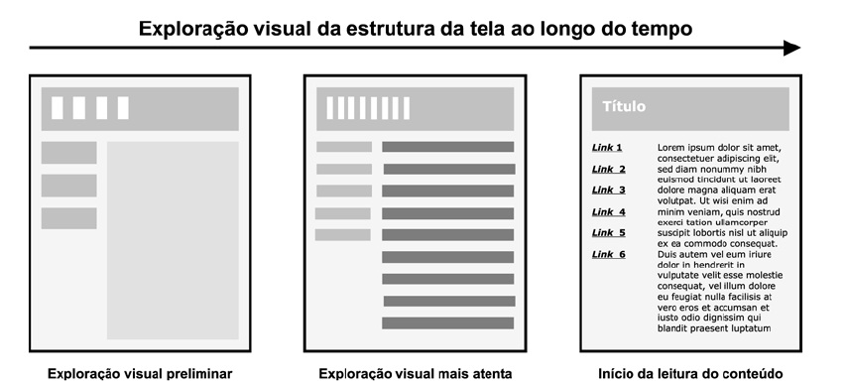

*Figura 5 - Eestrutura da visualização da tela ao longo do tempo*

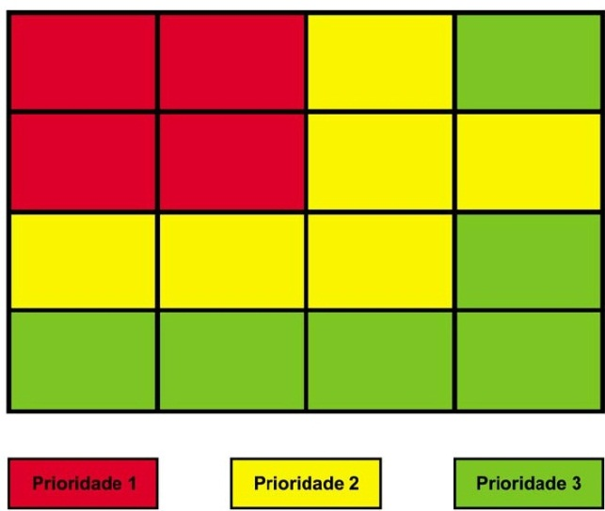

*Figura 6 - Áreas de prioridade nas interfaces gráficas digitais*

Objetivando um estilo mais limpo e comum o site tem o logo à esquerda porque ali é uma área de grande prioridade.

## Menu



*Figura 7: Menu*

Para efetivar a navegação entre as páginas um menu centralizado horizontal em toda página foi construído, assim dispondo de menus principais que ligam páginas do site.

## JQuery

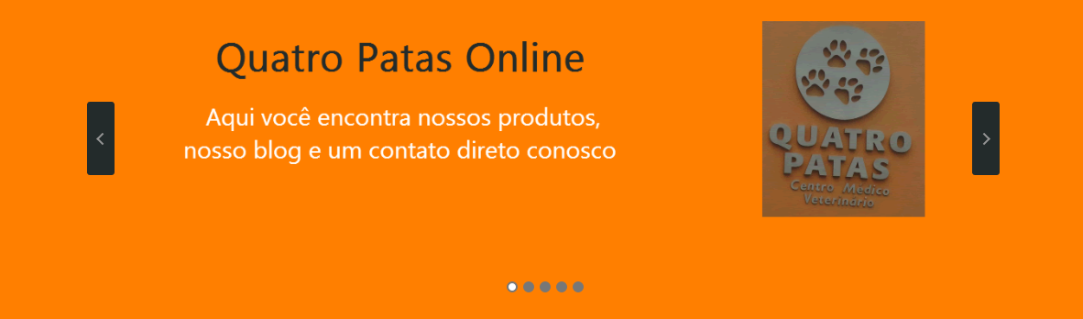

*Figura 8: JQuery*

Um JQuery foi idealiazado como um ótima forma de interação entre computador e usuário para haver uma grande meio de conhecer a loja pelo mesmo.

## Rodapé



*Figura 9: Rodapé*

Um grande rodapé abrigando dois rodapés minis, foi essa a ideia de construção de rodapé do site, porque já havia muitas informações ao discorrer da página, assim tornando-se desnecessário um grande e exagerando-o de informações. Não obstante, esse serve como um menu ao final da página já que este possui links como o menu.

## Botões

### Logar



*Figura 10: Botão Logar*

Este tem por meio fazer o login no site. Assim, como quem não precisar entrar no site não verá isso como um empecilho para continuar na páginas, assim ocultando o login , e apenas ser visualizado com o click no botão é um meio de interagir com o usuário de forma inteligente e indiretamente eficiente.

### Quatro Patas



*Figura 11: Logo – Quatro Patas*

Este tem por meio funcionar como um link para a página inicial, um simples atalho.

### Seta Avançar



*Figura 12: Seta Avançar*

Presente no JQuery, a seta avançar funciona como um sequencial para a visualização dos outros itens do mesmo.

### Seta Voltar



*Figura 13: Seta Voltar*

Presente no JQuery, a seta voltar funciona como um “voltar” para a visualização dos outros itens do mesmo.

### Navegador



*Figura 14: Navegador do JQuery*

O navegador tem grande impotância, porque no mesmo esta presente todos os itens presentes no JQuery, assim utilizando esse na interfere na usabilidade dos outros itens como as setas.

# Páginas do sistema sem login

## Página Inicial

Inicialmente a seguinte página é aberta para o uso do sistema, ou seja, a página inicial. Aqui se tem os links para as outras páginas, fazendo parte de seu corpo: um login; um jquery ou slider; rodapé; topo; menu de navegação, sendo essas três últimas presentes na maioria das páginas com poucas mudanças e se houver alguma será algo pequeno.

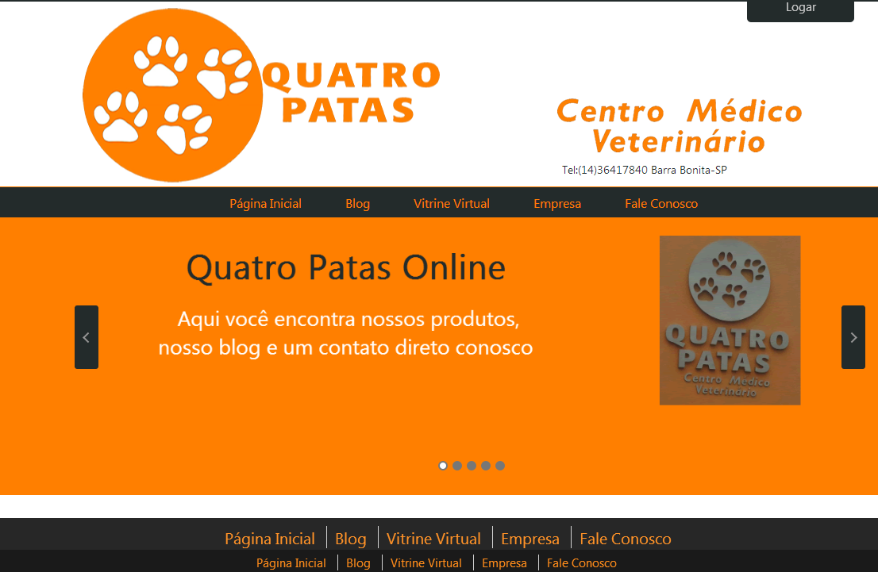

*Figura 15: Página Inicial*

## Blog

Página destinada para a comunicação direta da empresa aos consumidores. Propondo que as notícias ou comunicados serão com a intenção de comunicar aos clientes só que ocorrerá em determinado período que a empresa se passa.

*Figura 16: Blog*

## Vitrine Virtual

Para previamente os usuários saber o que tem na clinica, uma vitrine virtual foi proposta para fazer essa comunicação. Com a presença pela primeira vez do azul, que é uma cor inversa ao azul , e por isso esta posta aqui.

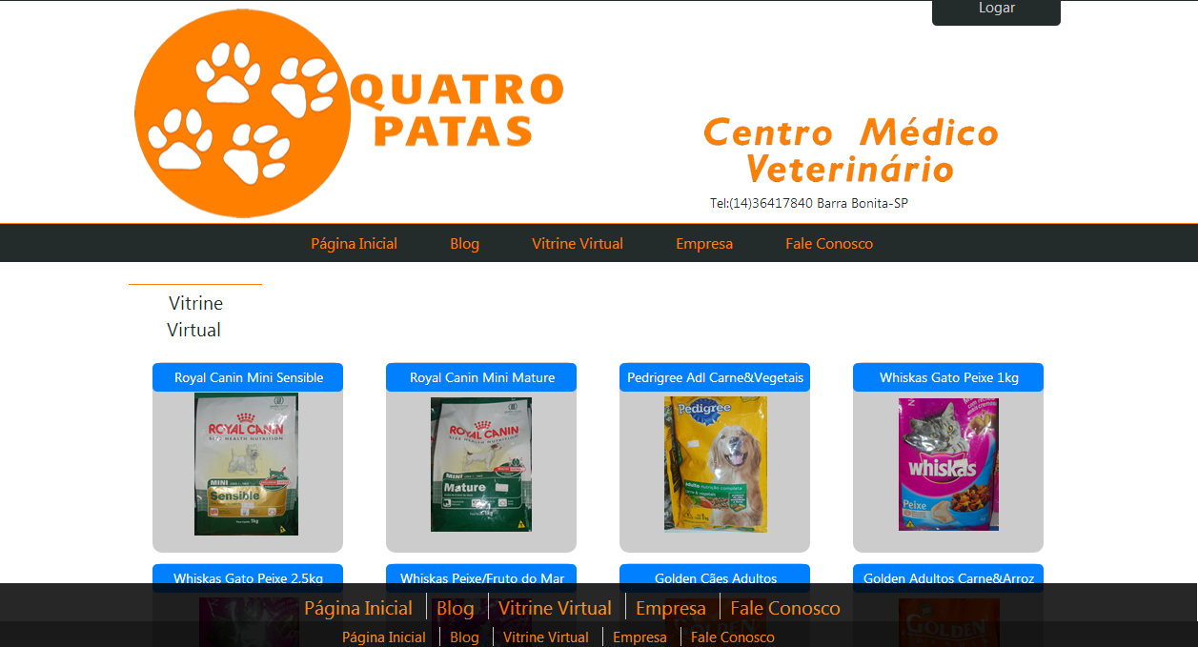

*Figura 17: Vitrine Virtual*

## Empresa

Aqui está presente uma breve história de como a empresa surgiu e quem são seus funcionários. Página destinada apenas a um curiosidade de usuários obre quem comando e quem faz a Quatro Patas.

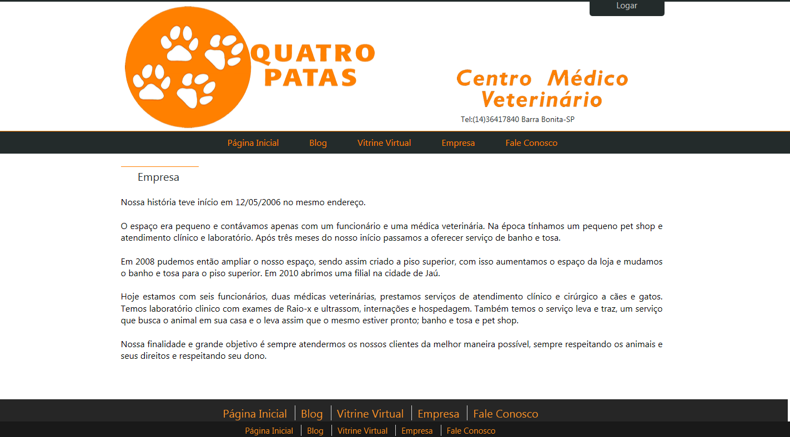

*Figura 18: Empresa*

## Fale Conosco

Para criar um contato direto entre empresa e visitantes, o menu fale conosco é estritamente importante dado que clientes poderão saber de como comunicar-se com a clínica, como telefone, endereço e mais opções.

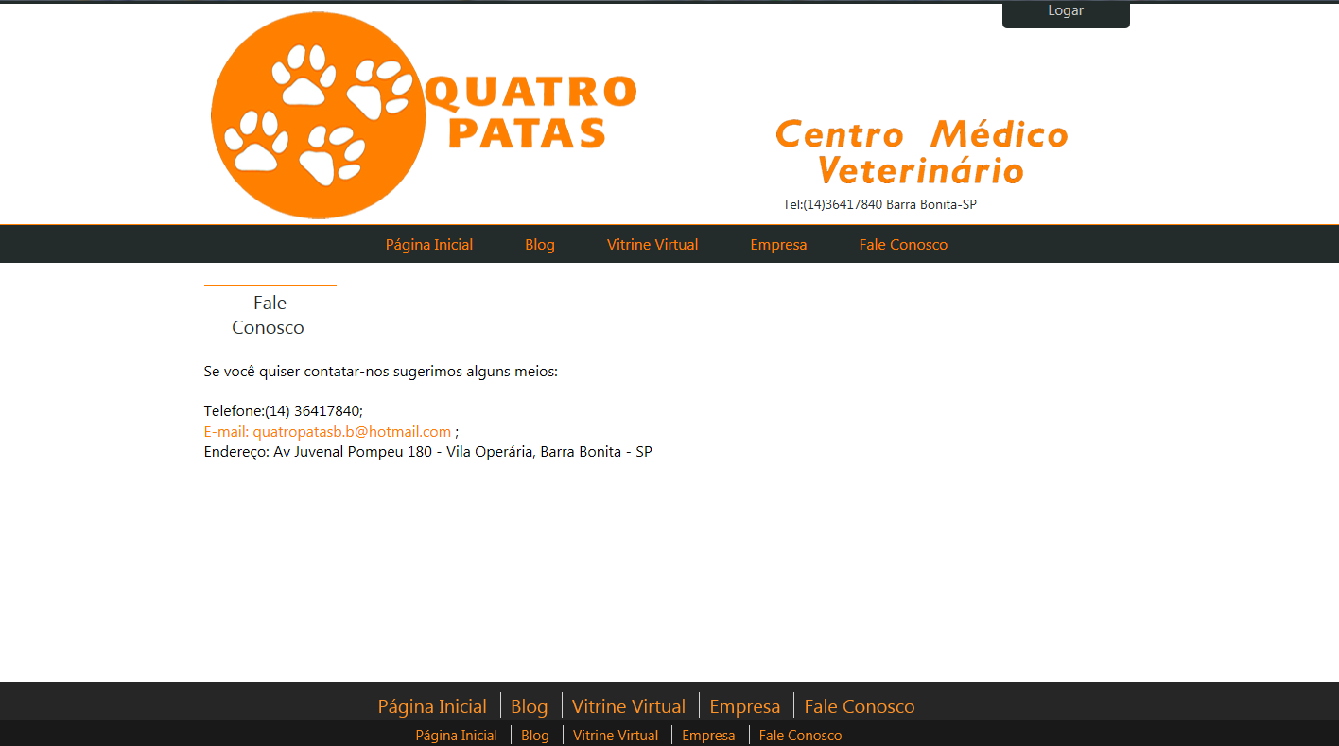

Figura 19: Fale Conosco

## Login

Com uma tentativa de inovar, o login *“dropdown”* é uma alegre e feliz maneira de não atrapalhar a interatividade do site com os usuários, e está destinada a parte com os funcionários da empresa que utilizaram para logar no site. Depois de feito o preenchimento dos campos usuário e senha e ao clicar em LOGIN uma série de validações será feita para então efetivar o login e ser redirecionado para a página inicial do login.

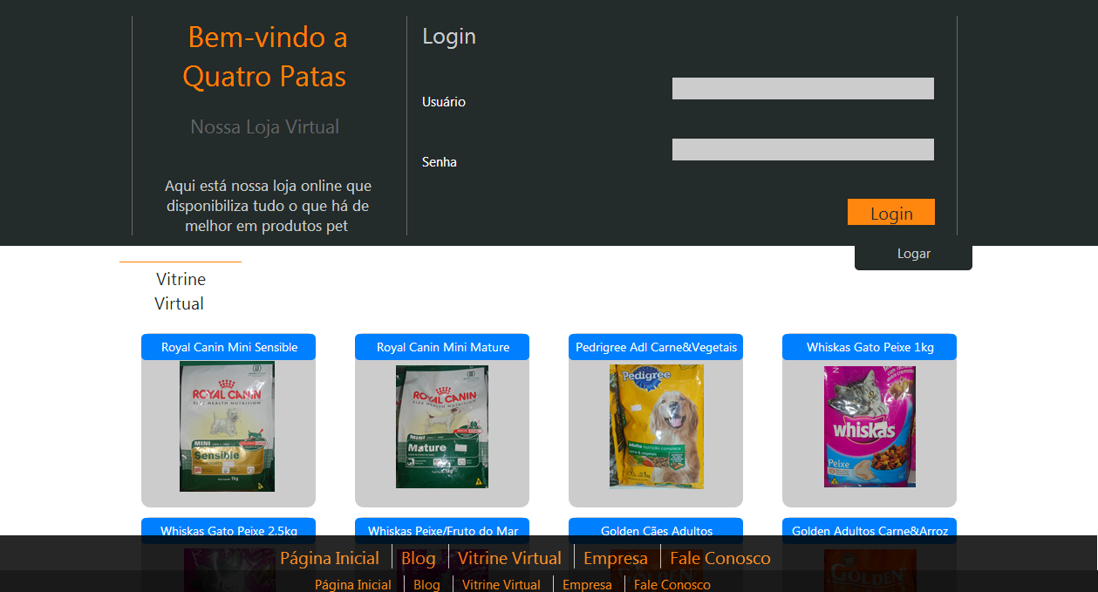

*Figura 19: Página com o Login* dropdown ON

1. **Páginas com interação ao login**

Há algumas alterações no layout, como o desaparecimento do login dropdown e aparecimento de barra login, que apresenta o nome do usuário e um link para sair, a mudança dos itens do meu, a alteração do rodapé.

1. **Mudanças**
2. **Barra Login;**



*Figura 20: Barra Login*

Aqui fica presente o nome do usuário e um link para sair. Volta a presença da tonalidade azul no site. Esta barra é fixa na página ao rolar a página sempre estará lá em cima, também, como o rodapé.

1. **Menu;**



*Figura 21: Menu alterado*

Com pequenas alterações, como a adição do menu Consulta e a extinção de Fale Conosco para adequar as necessidades do site.

1. **Rodapé;**



*Figura 22:Rodapé alterado*

O rodapé vem com grandes alterações como a mudança total da barra superior por parte dos links, porque esse era o proposito de rodapé criar um meio mais fácil para perambular pelas páginas, já que esse é uma parte fixa do site.

1. **Páginas sem interação com banco de dados**
2. **Página Inicial**

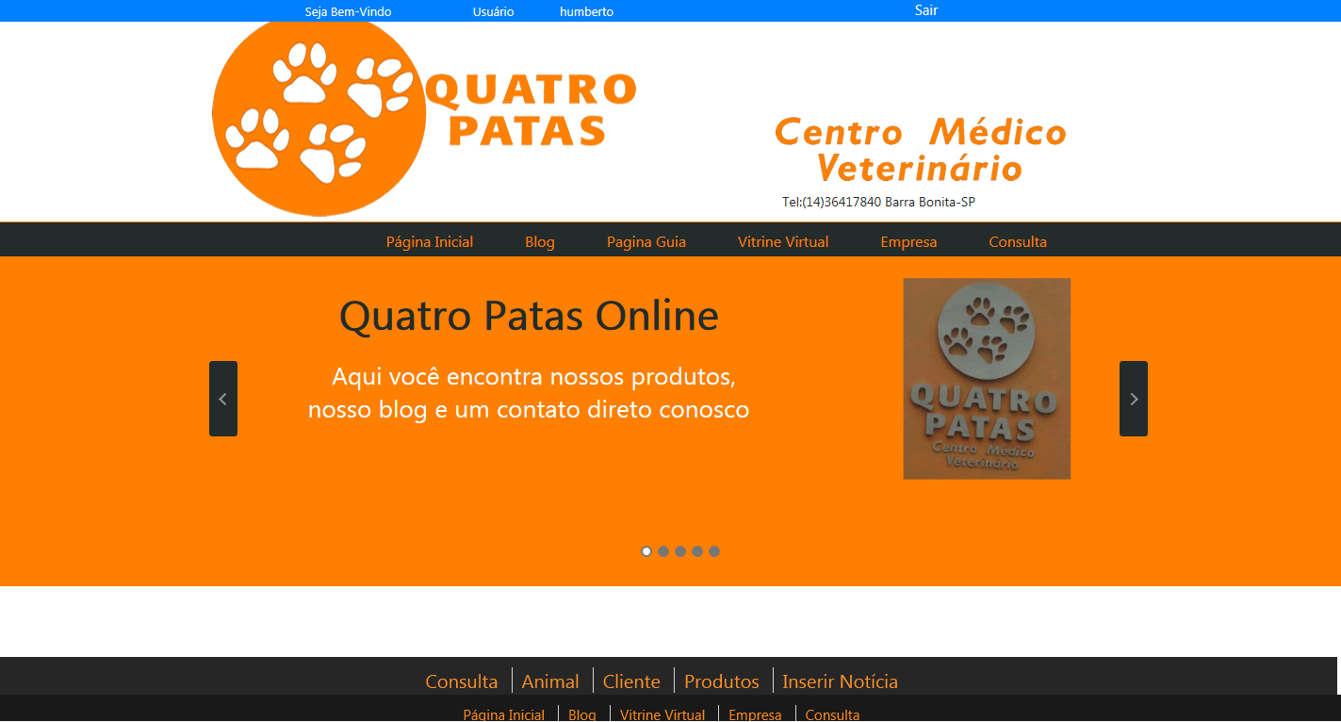

*Figura 23: Página Inicial – Login*

A index depois do login que tem basicamente direcionar o usuário para qualquer parte do site.

1. **Página Guia**

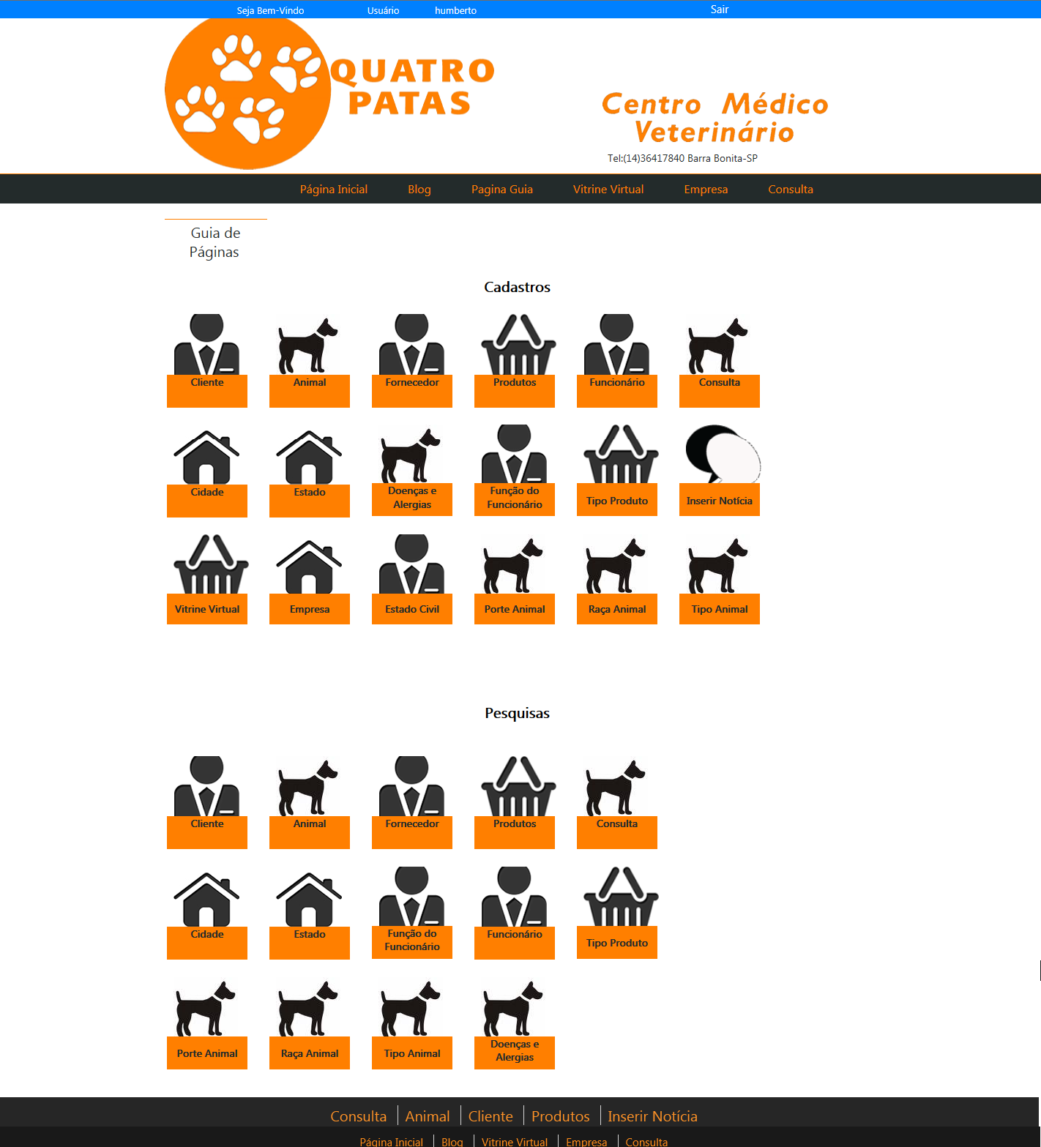

*Figura 24:*

Umas das grandes inovações que reúne em uma só página todos os links das páginas do site, como os cadastros e pesquisas do sistema.

1. **Vitrine Virtual**

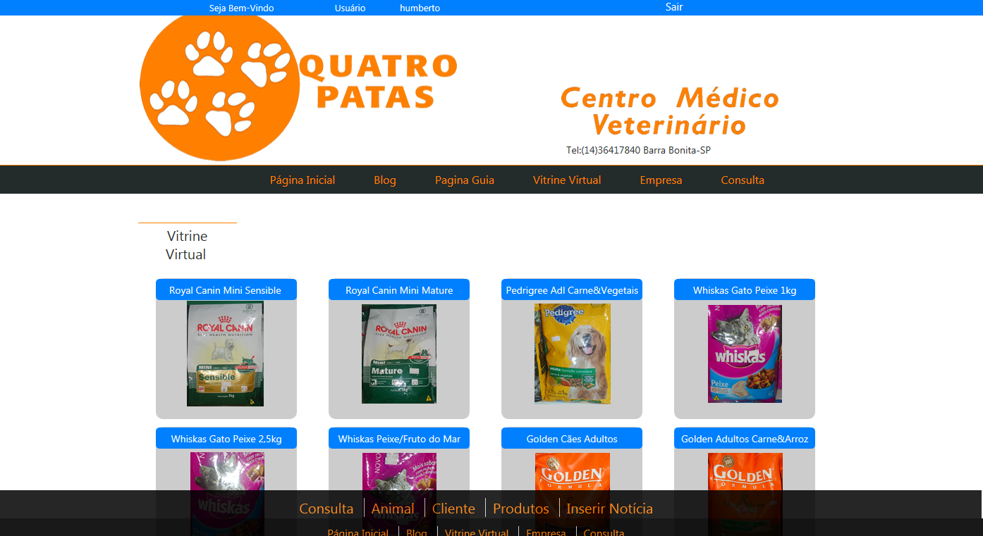

*Figura 25:*

Dispõe-se na Vitrine uma gama de produtos que necessariamente tem o nome do produto e uma imagem meramente ilustrativa.

1. **Empresa**

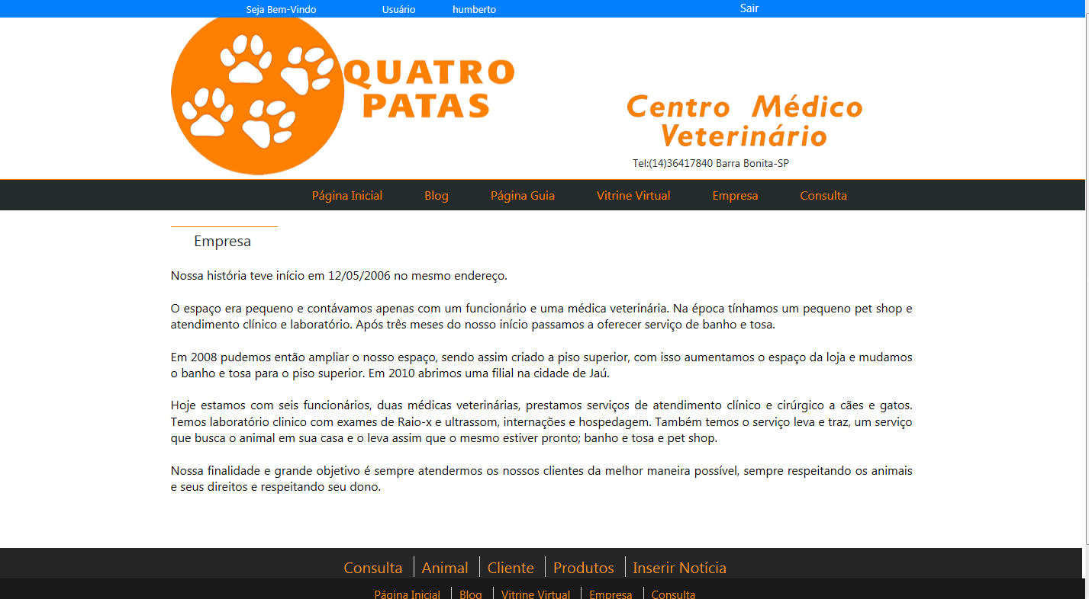

*Figura 26:*

* + 1. **Páginas com interação com banco de dados**
       1. **Páginas de Cadastros e Edições;**
          1. **Clientes**

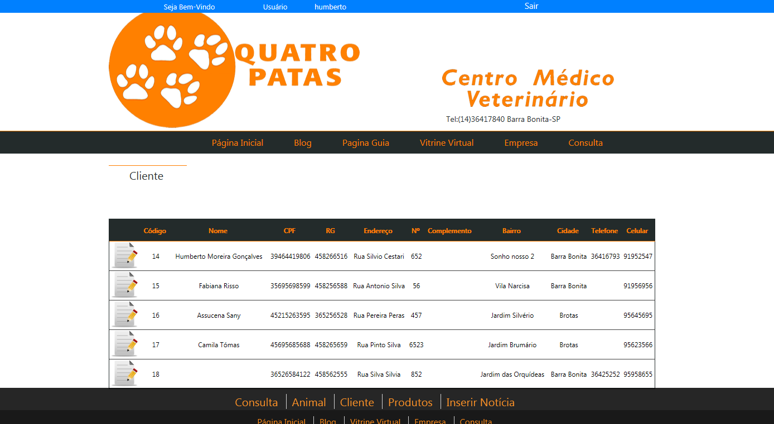

*Figura 23:*

Aqui é a página que o funcionário tem a opção de adicionar um cliente, atualizar, excluir, tendo assim um controle de clientes. Essa é a parte da página que é mostrada inicialmente para o usuário, vindo com apenas a informações dos clientes já cadastrados. Para fazer alguma alteração ou cadastro é necessário clicar no botão selecionar.

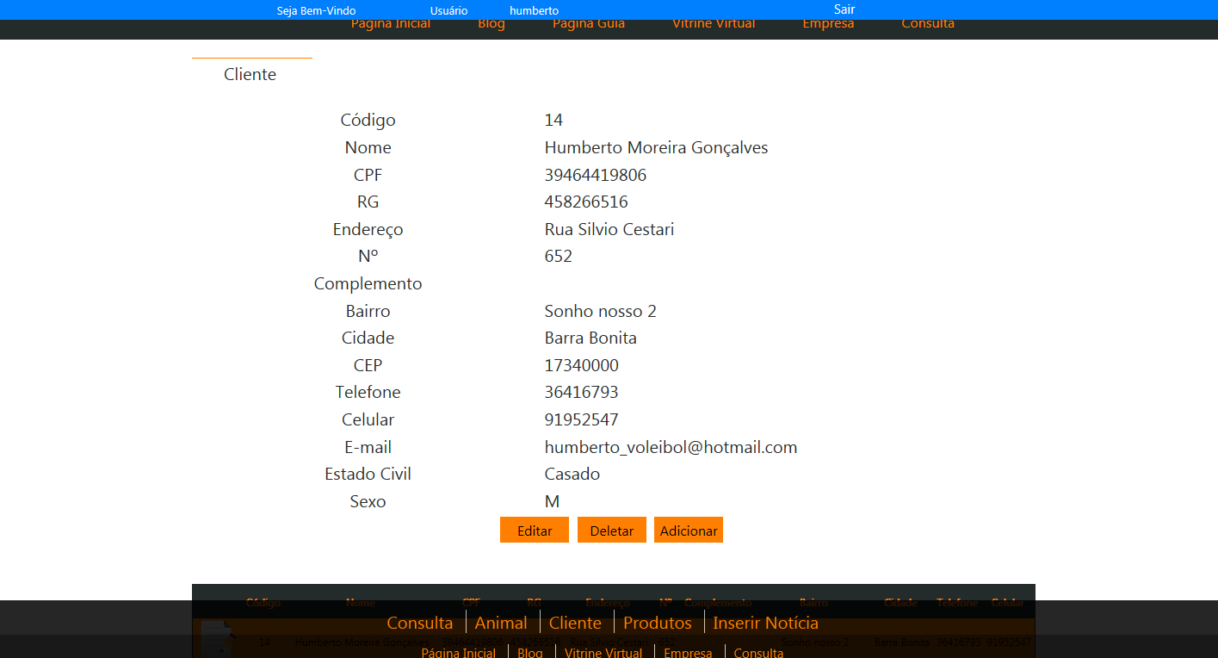

*Figura 24*

Aqui é parte sequente depois do click no selecionar aparece uma lista com os dados do registro e botões.

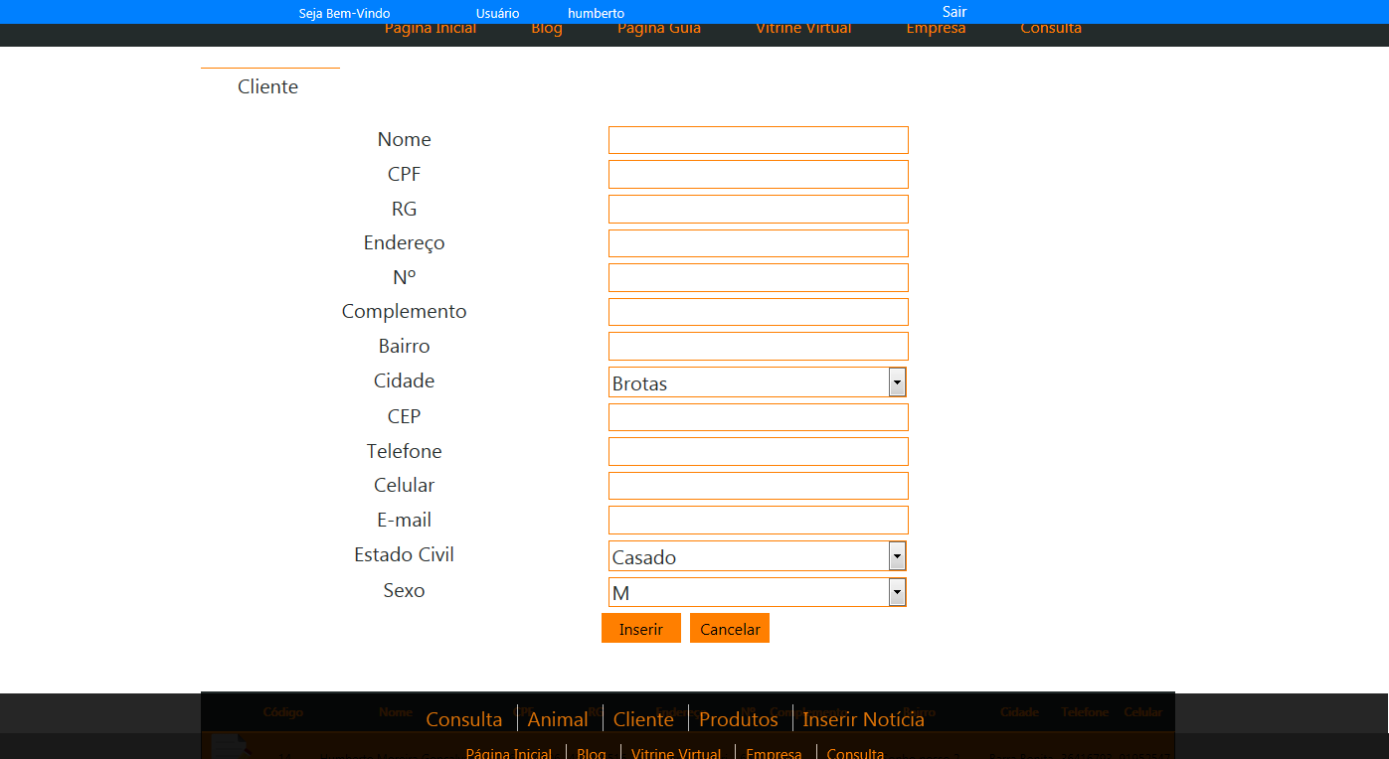

*Figura 25*

Após o click em novo modifica-se a página e aparece um cadastro para ser preenchido.

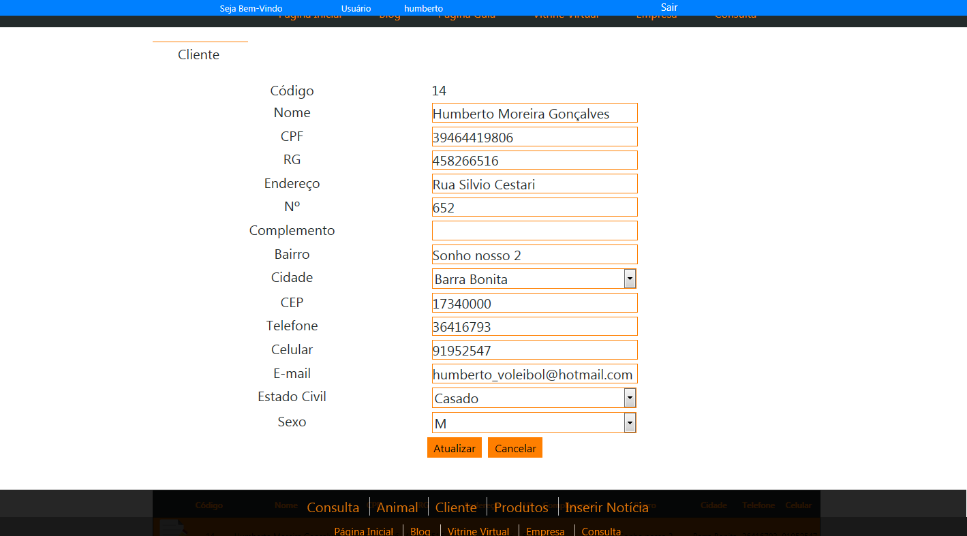

* + - * 1. **Animais**

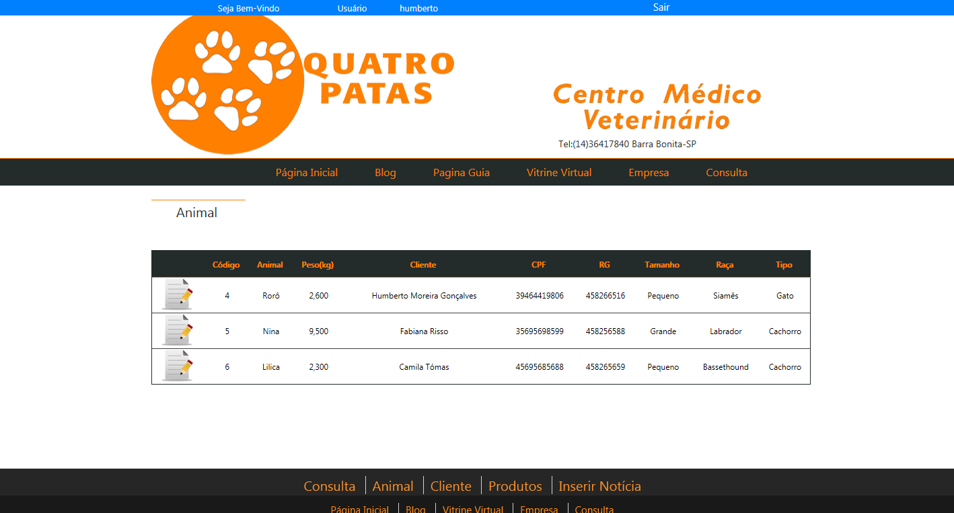

*Figura 23:*

* + - * 1. **Consultas**

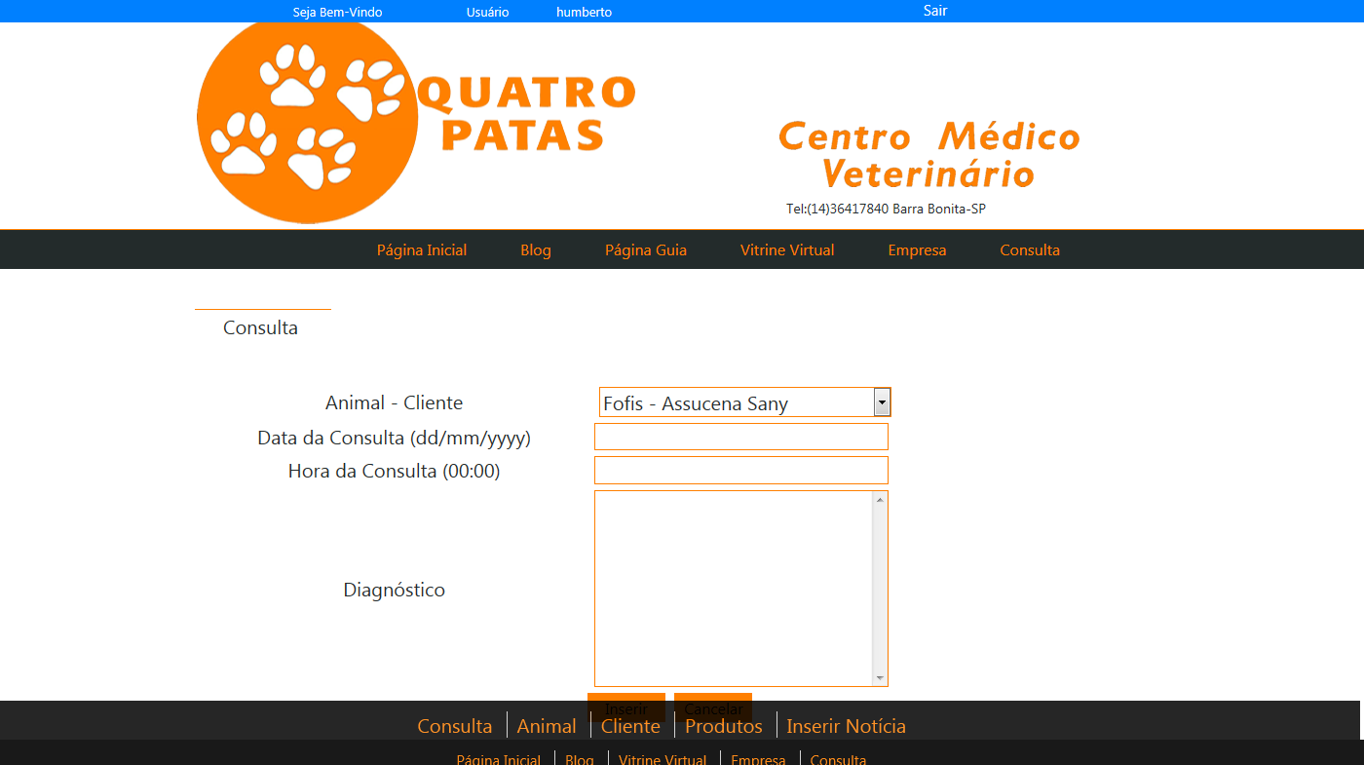

*Figura 23:*

Página destinada a agendamento de consultas e possíveis diagnóstico.

* + - * 1. **Funcionários**

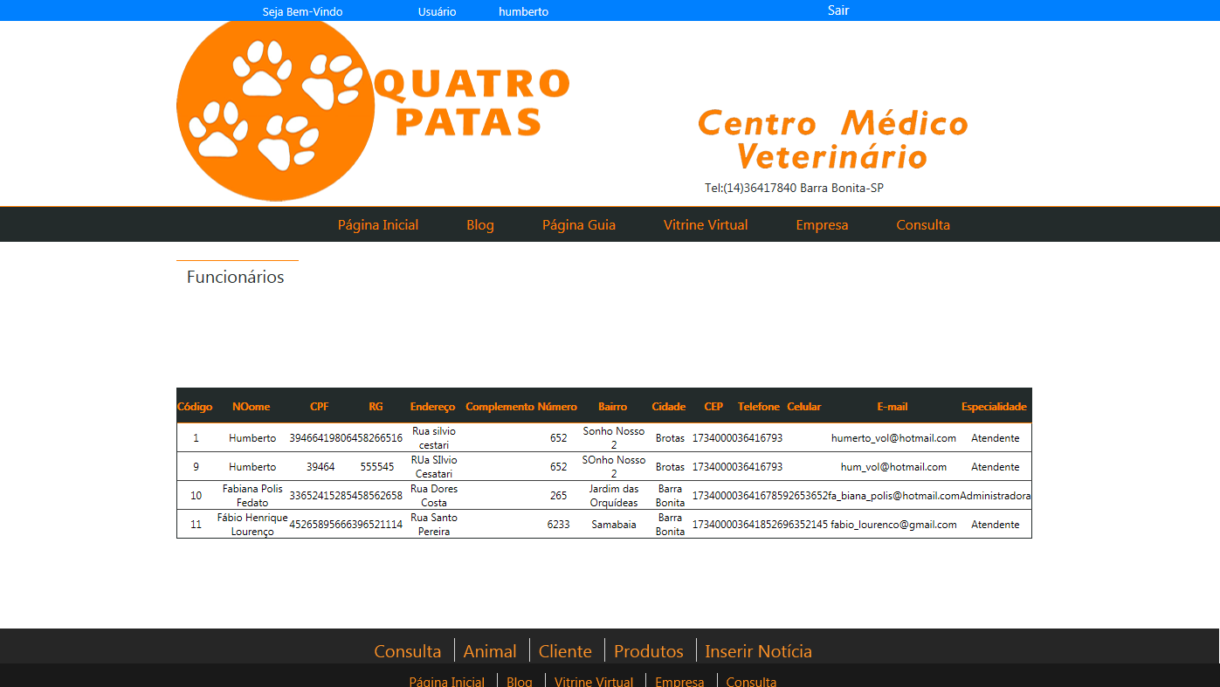

*Figura 23:*

Página destinada a edição e cadastro de funcionários e também do login e senha de cada um

* + - * 1. **Produtos**

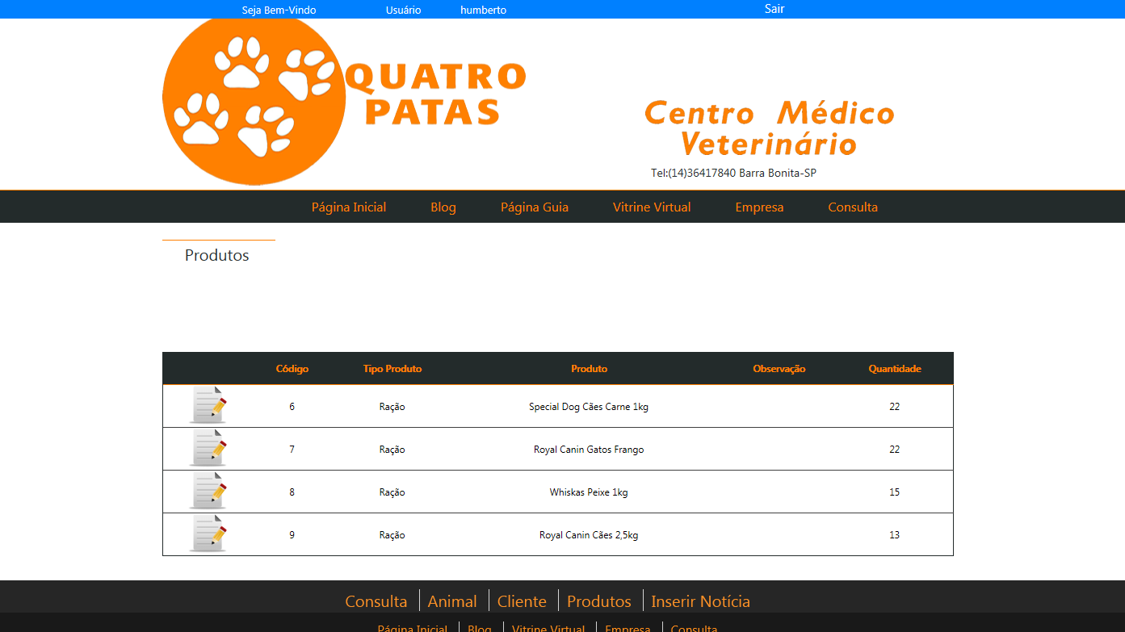

*Figura 23*

Página destinada ao cadastro de produtos.

* + - * 1. **Fornecedores**

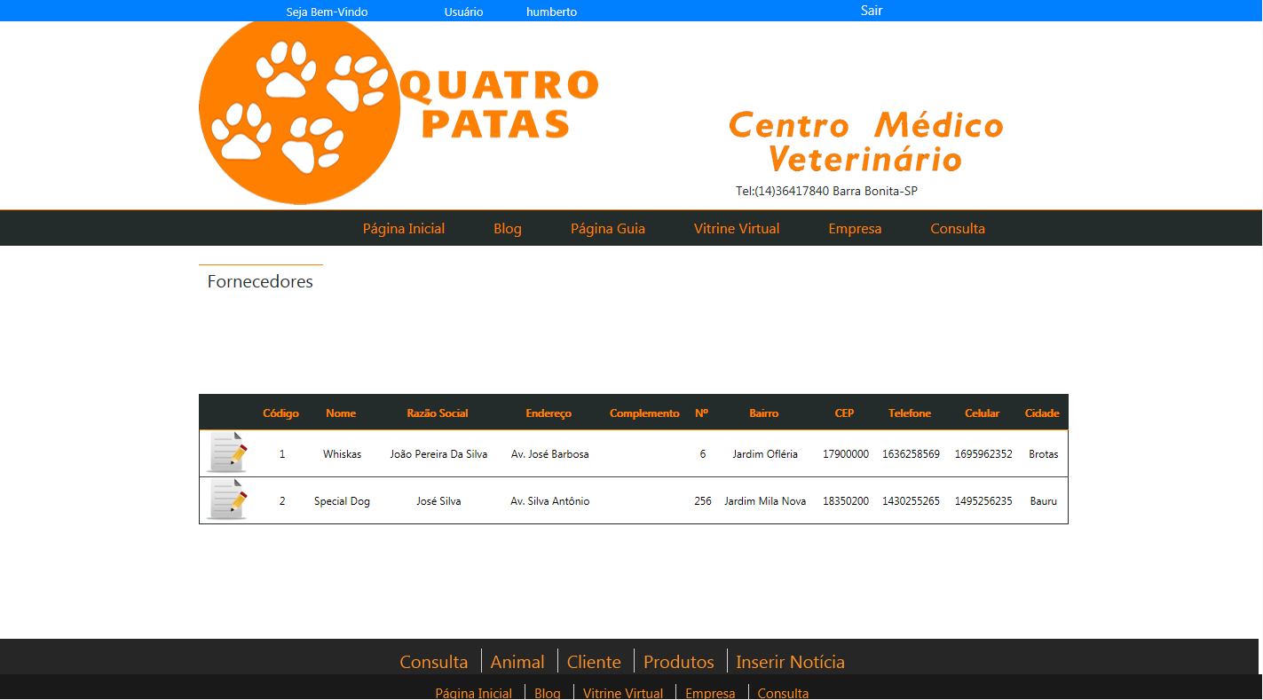

*Figura 23:*

* + - * 1. **Blog / Inserir Notícia**

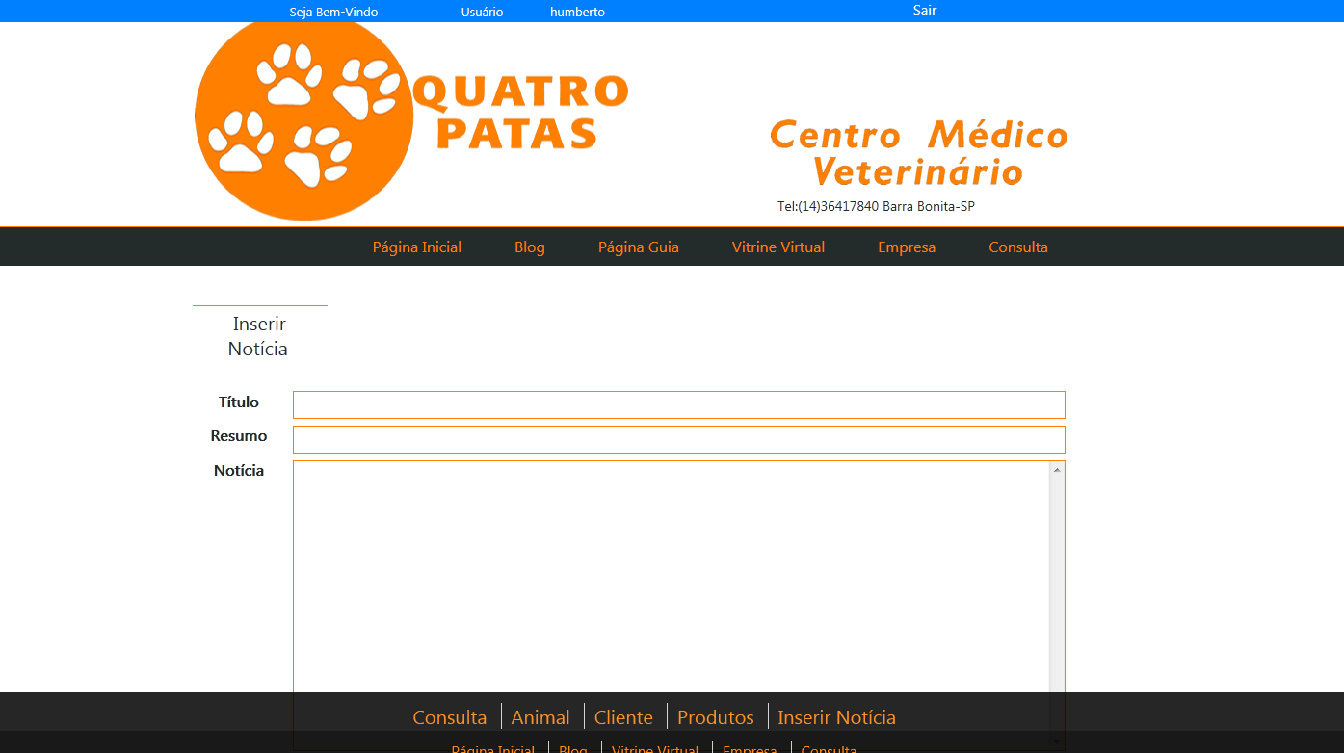

*Figura 23:*

Página destinada a fazer cadastros e edições de notícias que serão apresentadas no blog

* + - * 1. **Doenças e Alergias**

*Figura 23:*

* + - * 1. **Função de Funcionários**

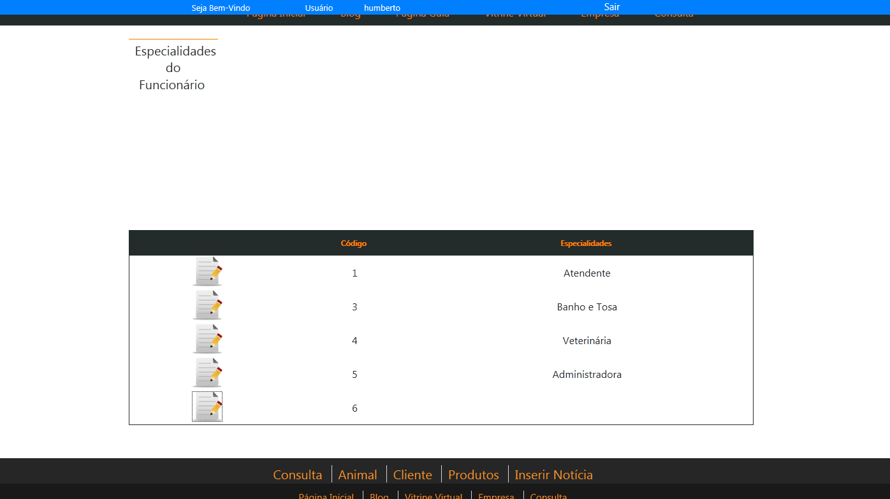

*Figura 23:*

Aqui se registra a função estabelecida do funcionário.

* + - * 1. **Porte Animal**

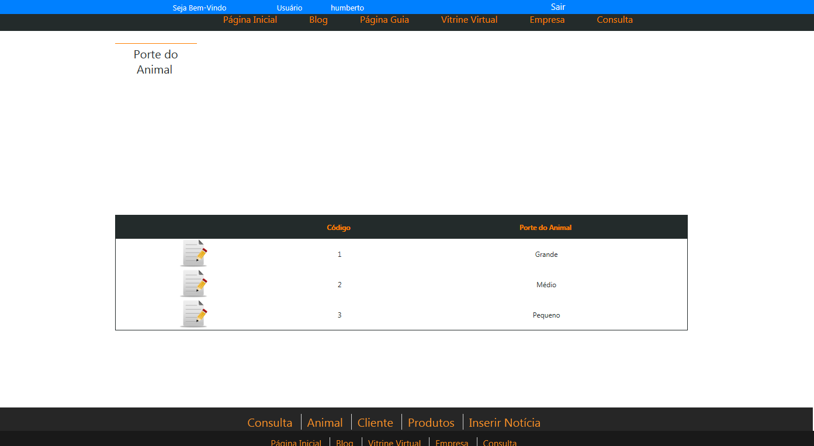

*Figura 23:*

Página destinada a cadastros e edições do porte do animal.

* + - * 1. **Raça de Animal**

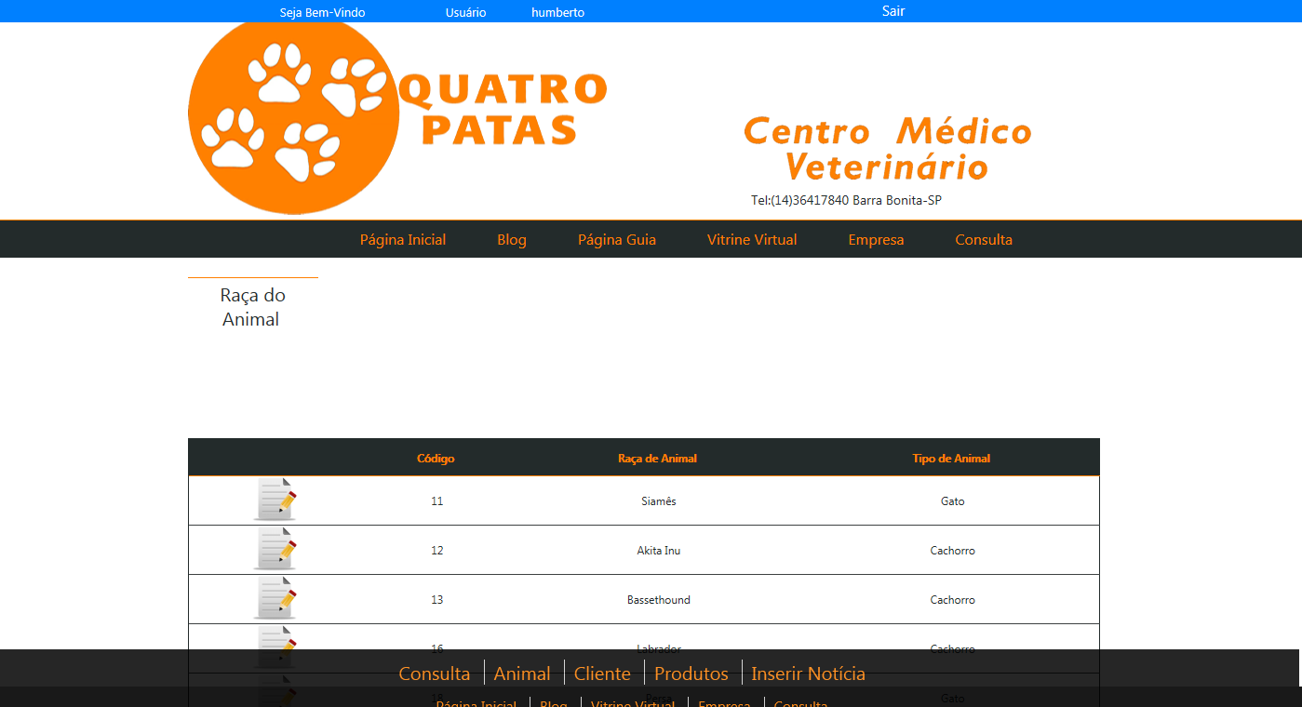

*Figura 23:*

Página destinada a cadastro e edições de raça de animais.

1. **Tipo de Animal**

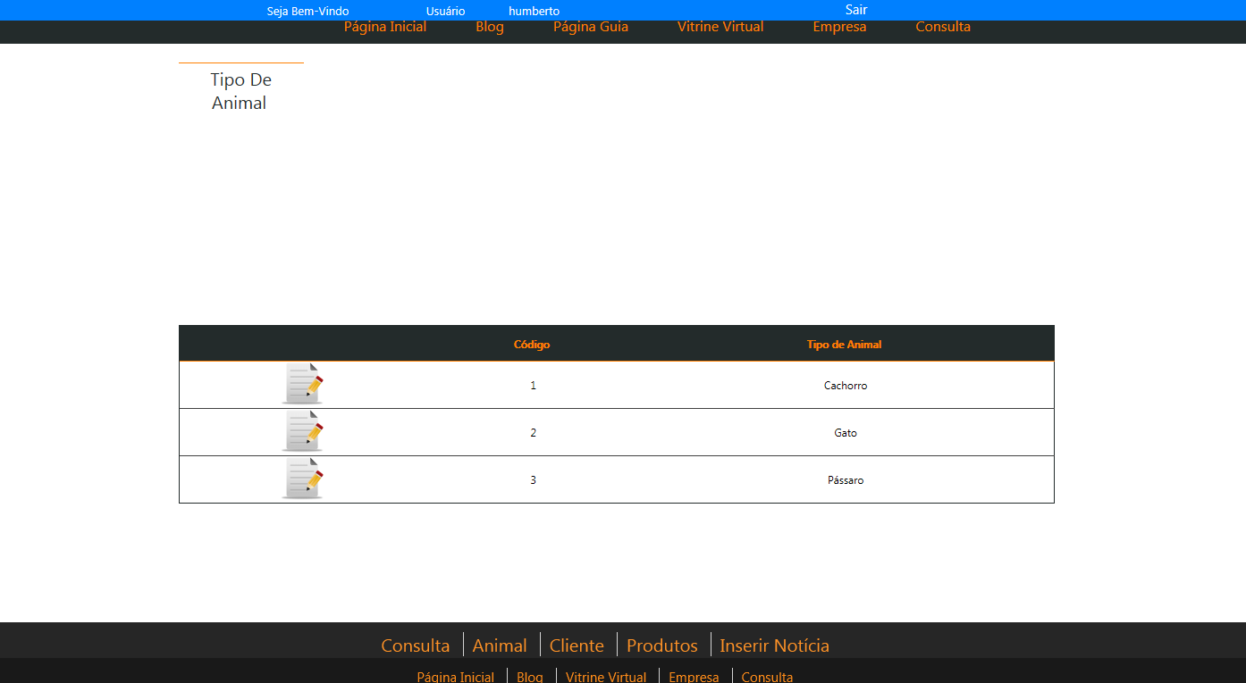

*Figura 23:*

Página destinada a cadastro e edições de tipo de animais.

1. **Tipo Produto**

*Figura 23:*

1. **Cidade**

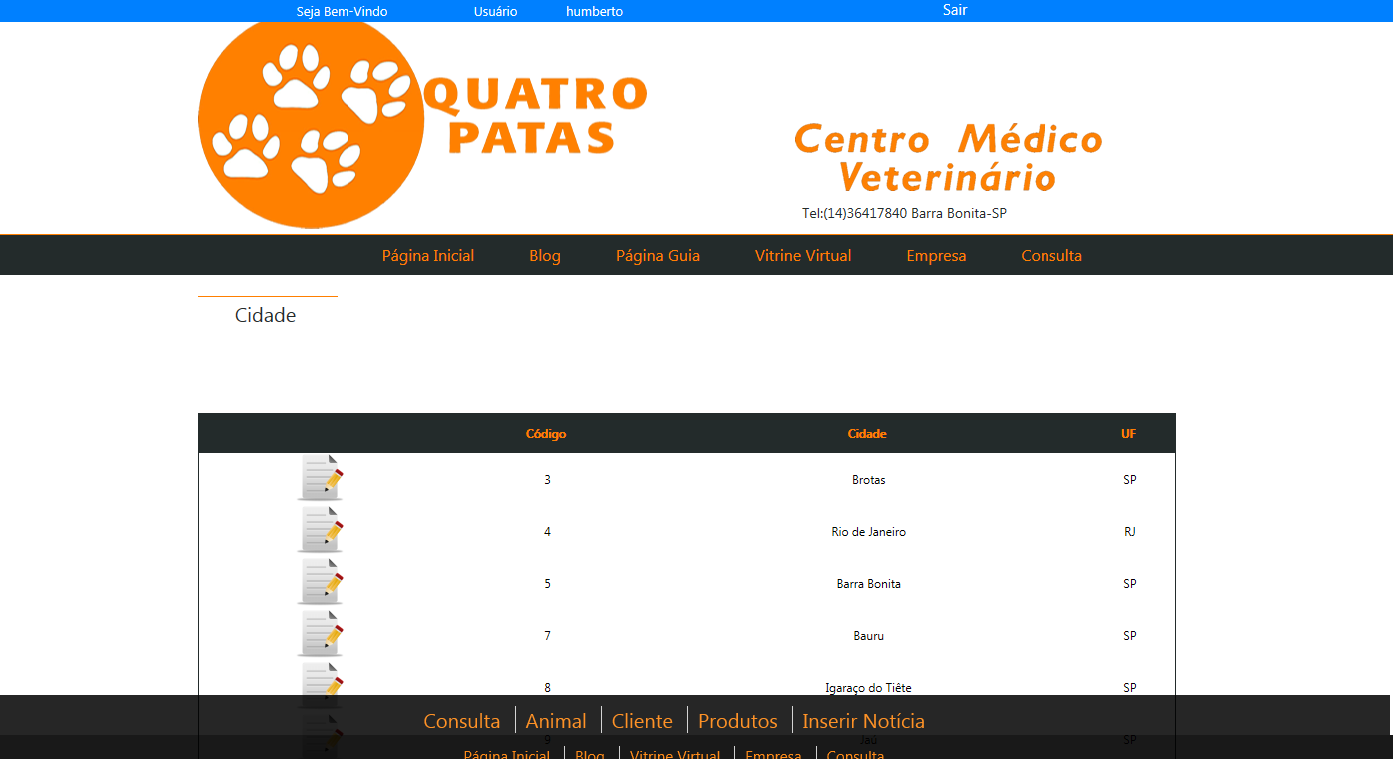

*Figura 23:*

Página destinada a cadastro e edições de cidades do Brasil.

1. **Estado**

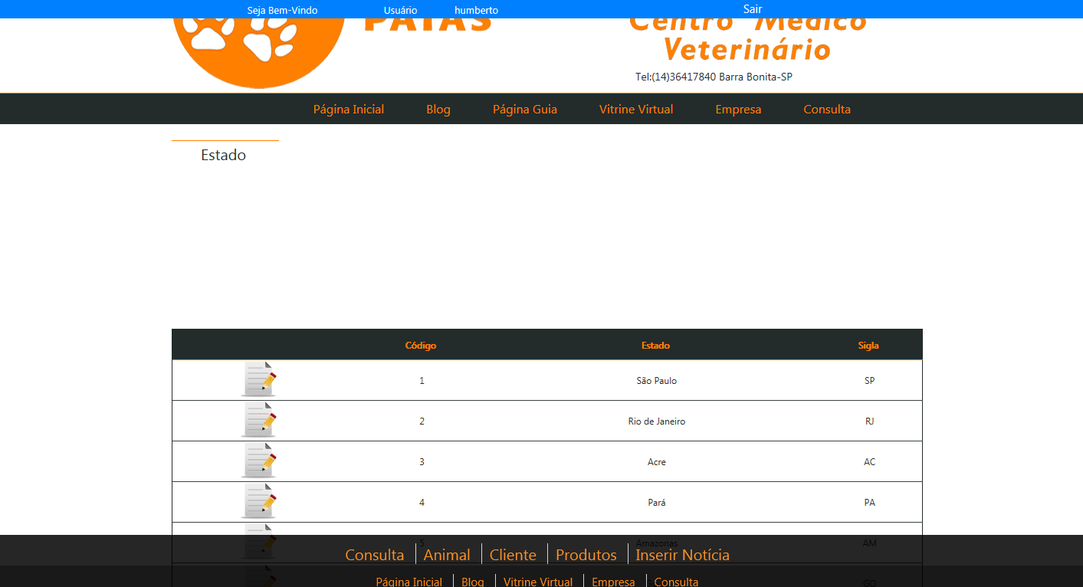

*Figura 23:*

Página destinada a cadastro e edições de estados do Brasil.

1. **Estado Civil**

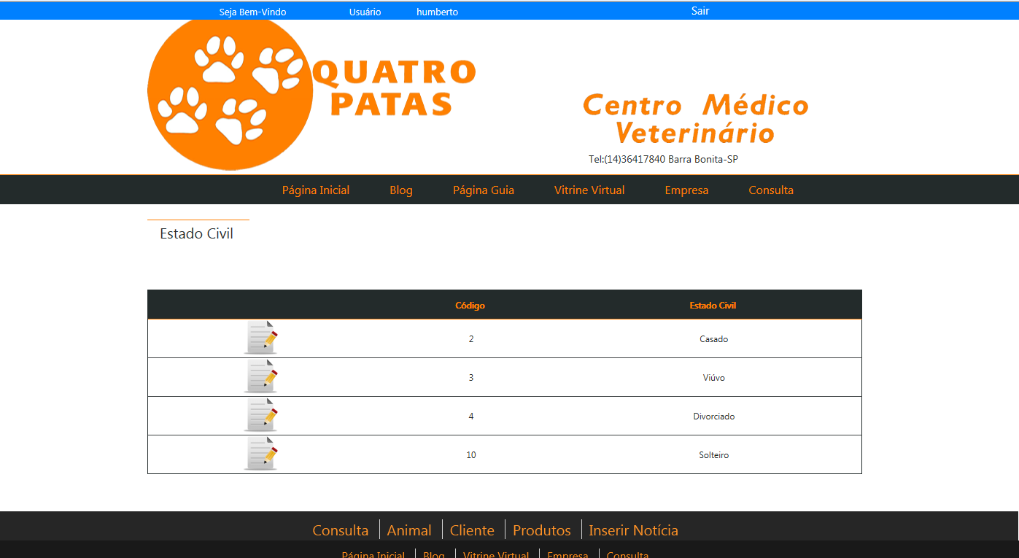

*Figura 23:*

Página destinada a cadastro e inserções de estados civis.

* + - 1. **Páginas de Pesquisas;**
         1. **Pesquisar Clientes**

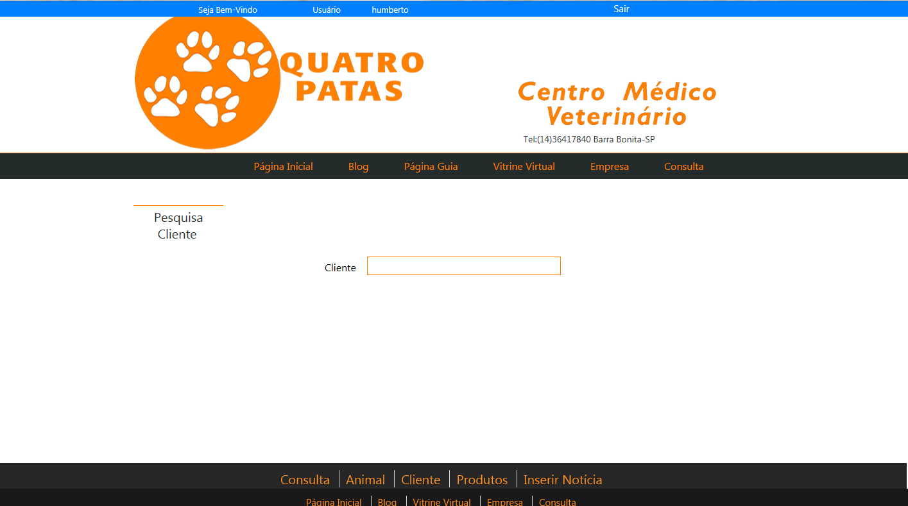

*Figura 23:*

Página destinada pesquisas de clientes e verificação de dados.

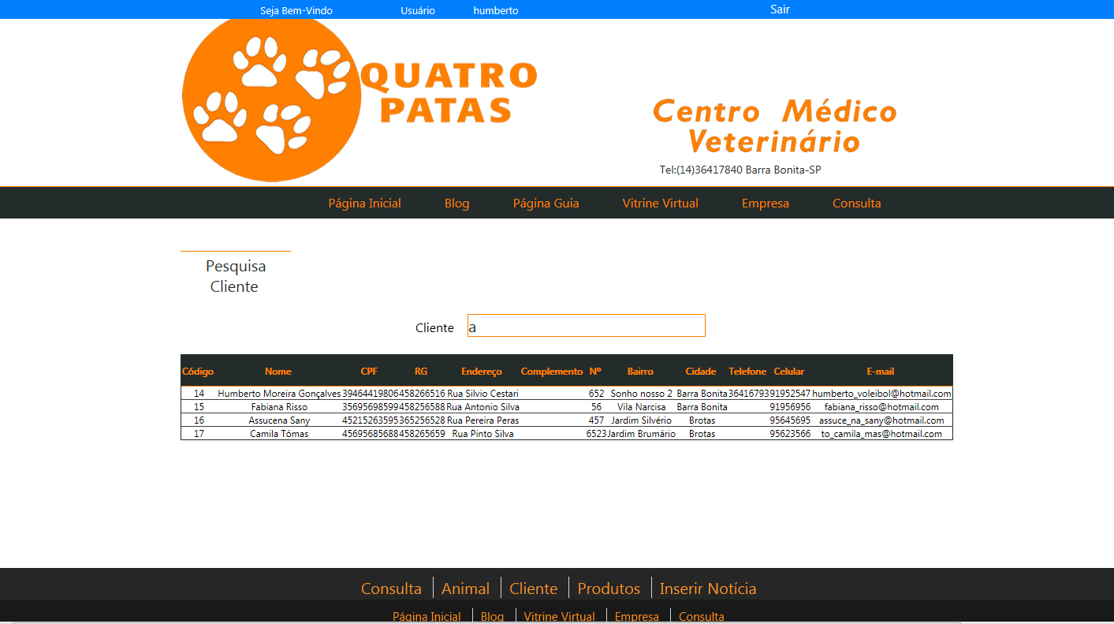

* + - * 1. **Pesquisar Animais**

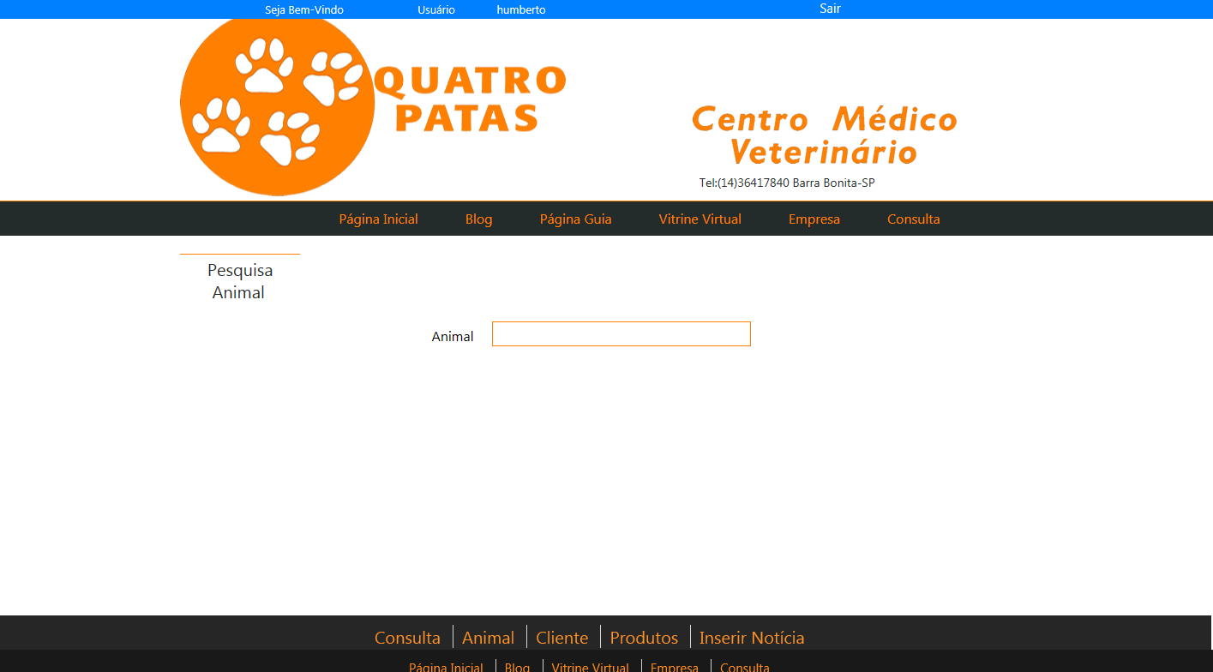

*Figura 23:*

* + - * 1. **Pesquisar Consultas**

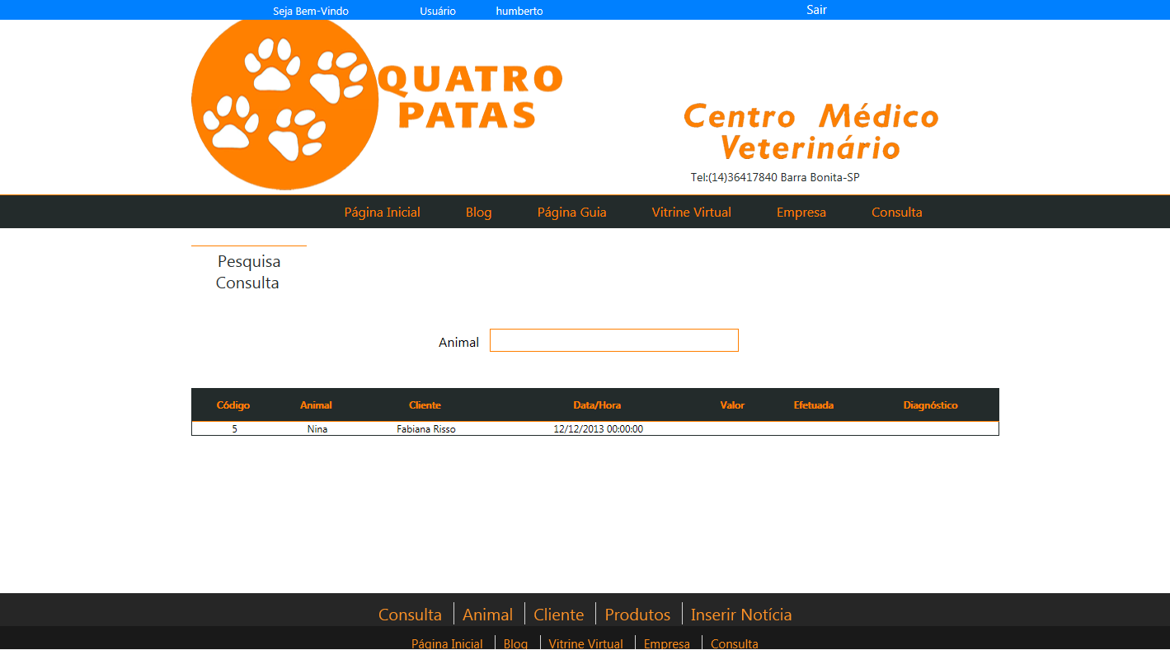

*Figura 23:*

* + - * 1. **Pesquisar Funcionários**

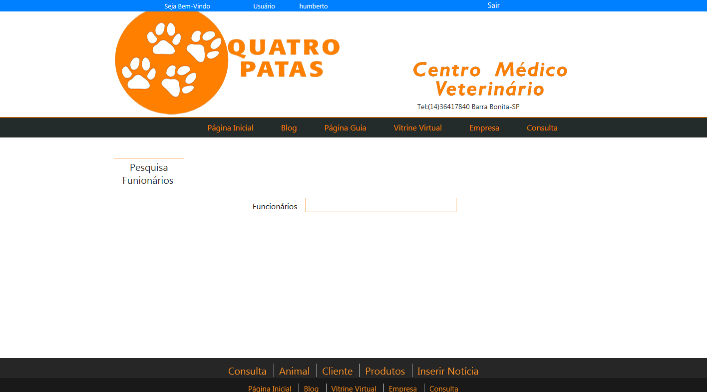

*Figura 23:*

* + - * 1. **Pesquisar Produtos**

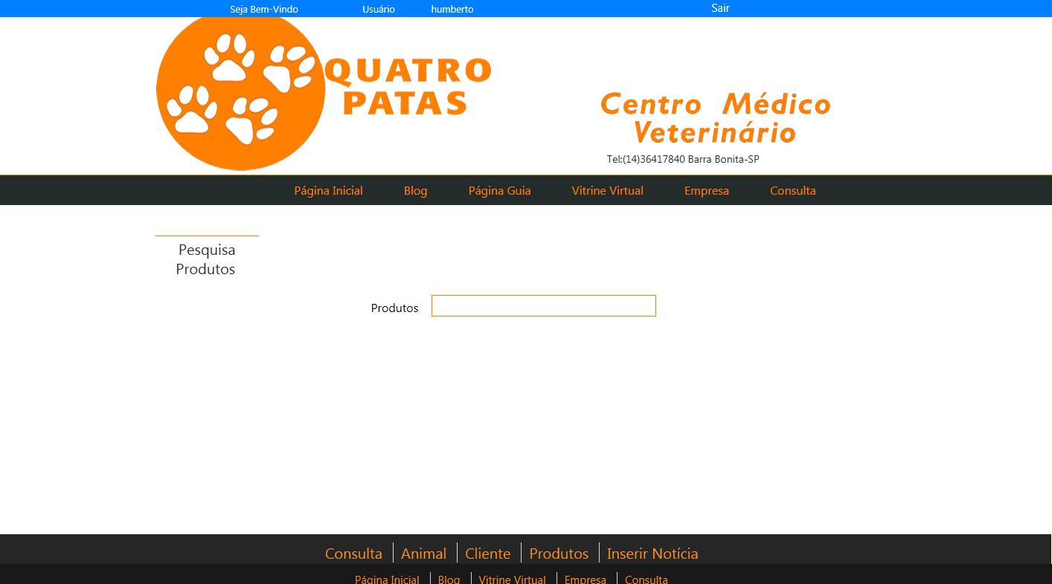

*Figura 23:*

* + - * 1. **Pesquisar Fornecedores**

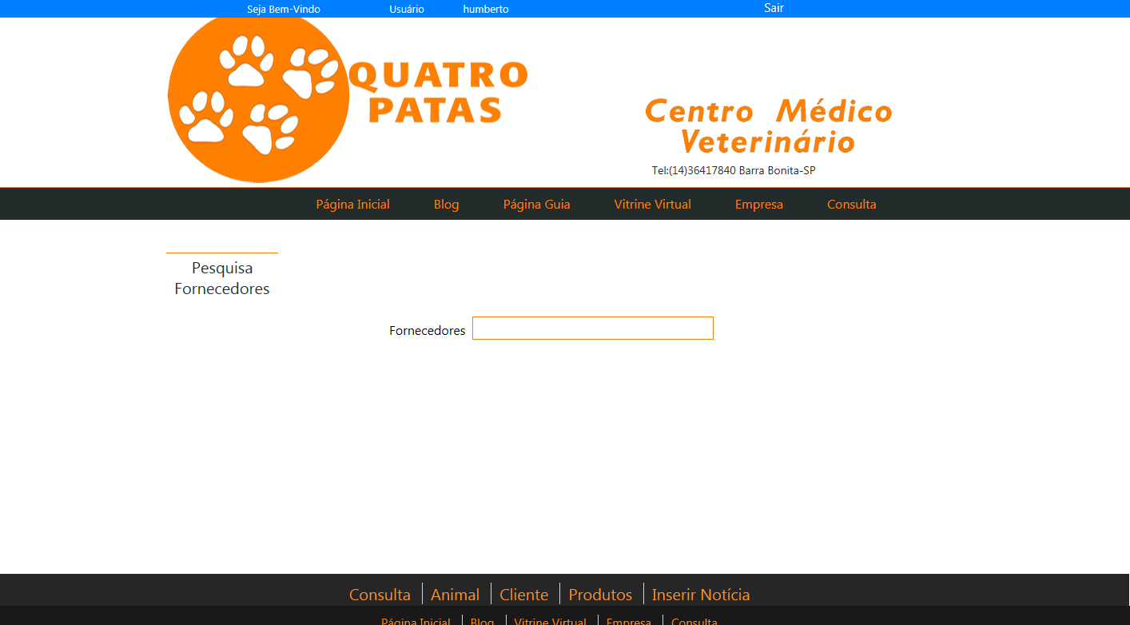

*Figura 23:*

* + - * 1. **Pesquisar Doenças e Alergias**

*Figura 23:*

* + - * 1. **Pesquisar Função de Funcionários**

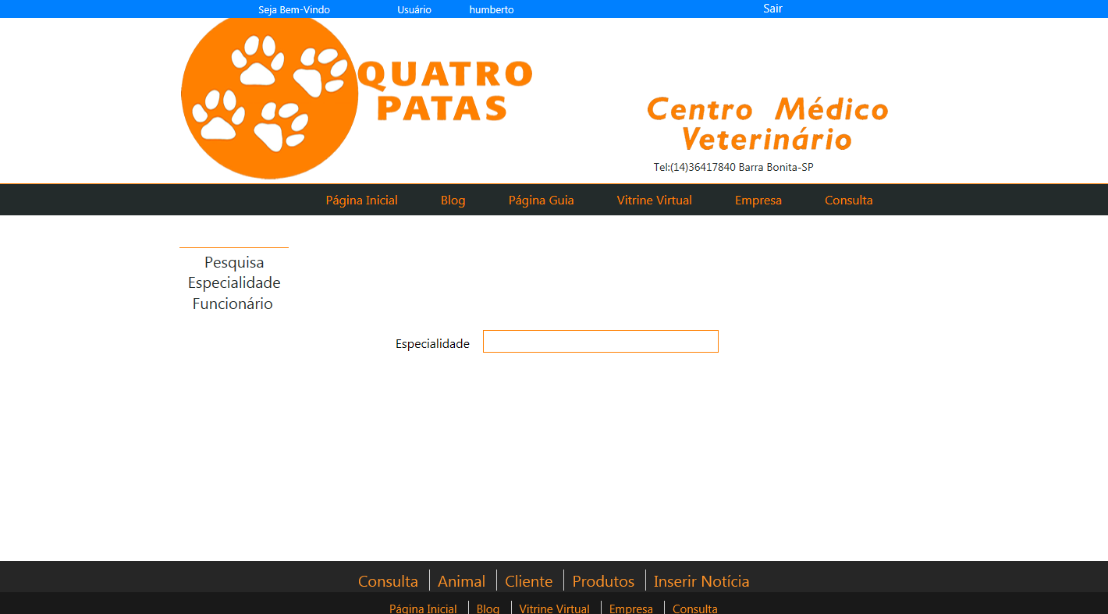

*Figura 23:*

* + - * 1. **Pesquisar Raça de Animal**

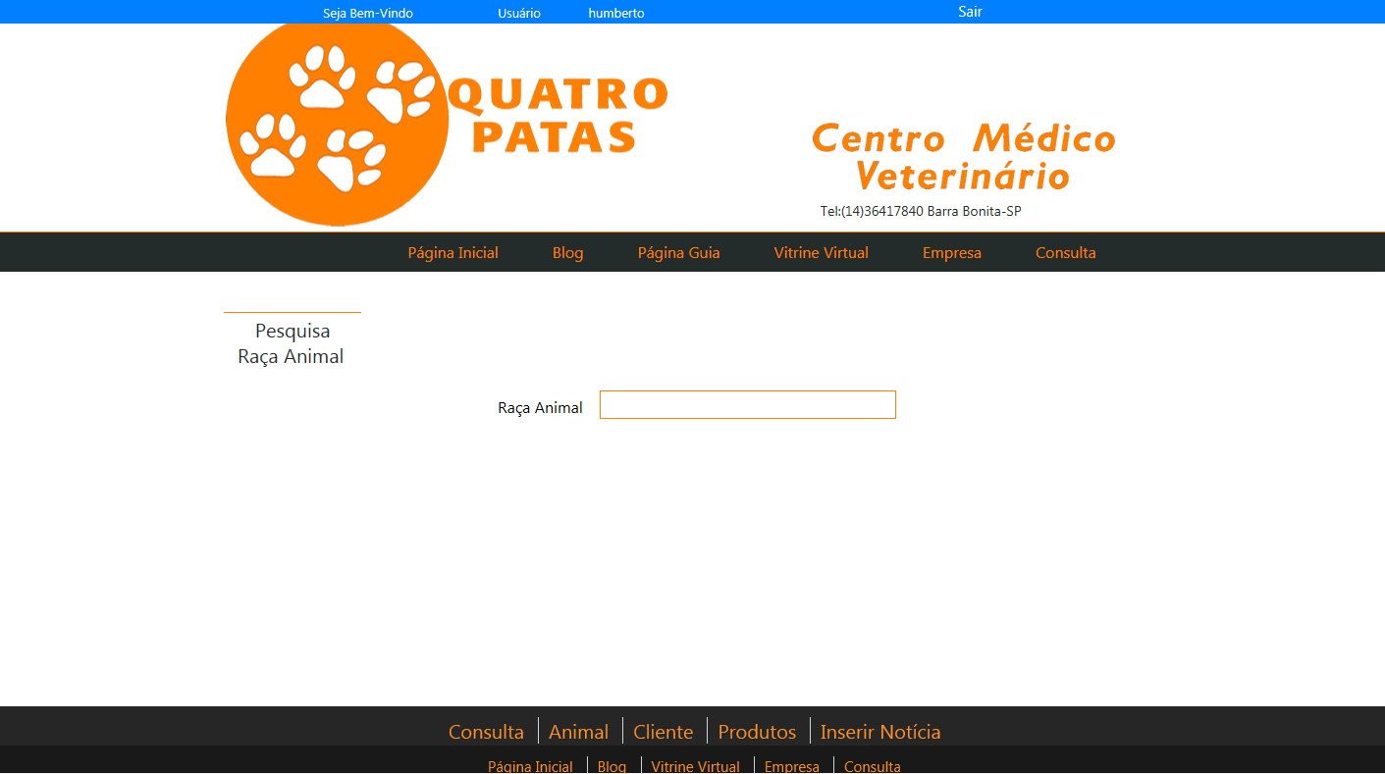

*Figura 23:*

* + - * 1. **Pesquisar Tipo de Animal**

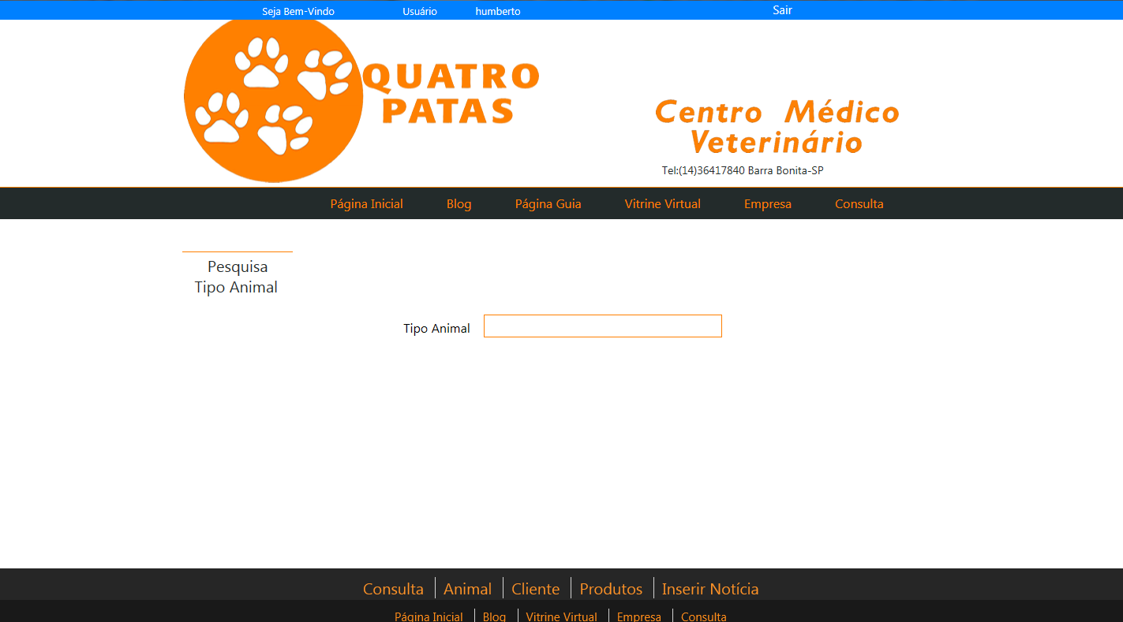

*Figura 23:*

* + - * 1. **Pesquisar Porte do Animal**

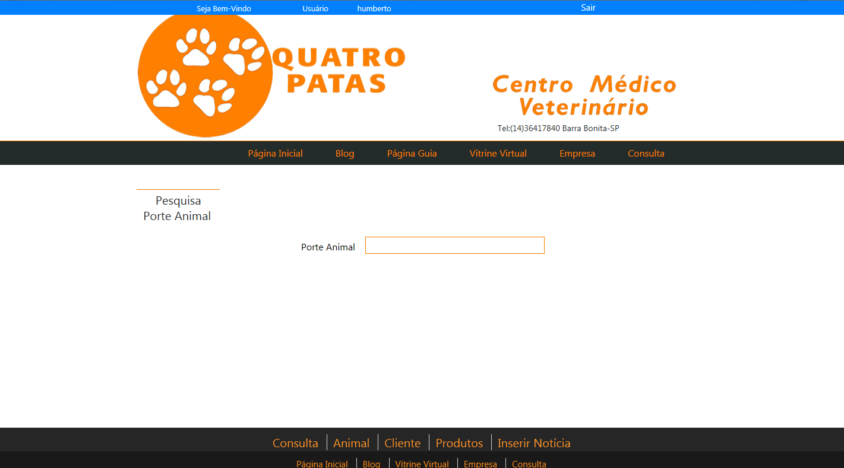

*Figura 23:*

* + - * 1. **Pesquisar Tipo Produto**

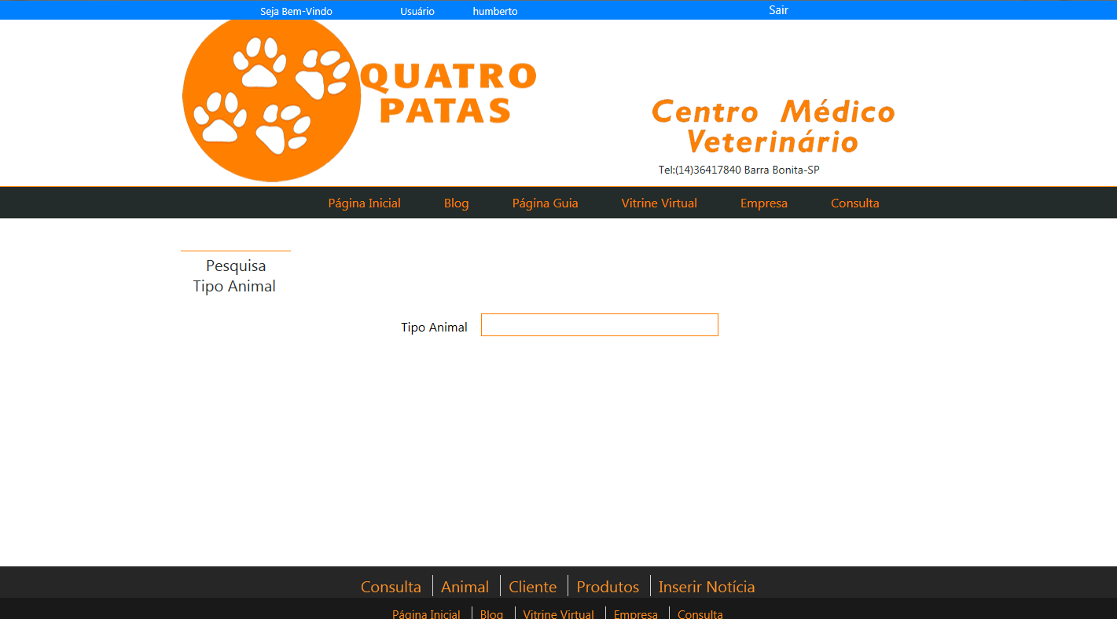

*Figura 23:*

* + - * 1. **Pesquisar Cidade**

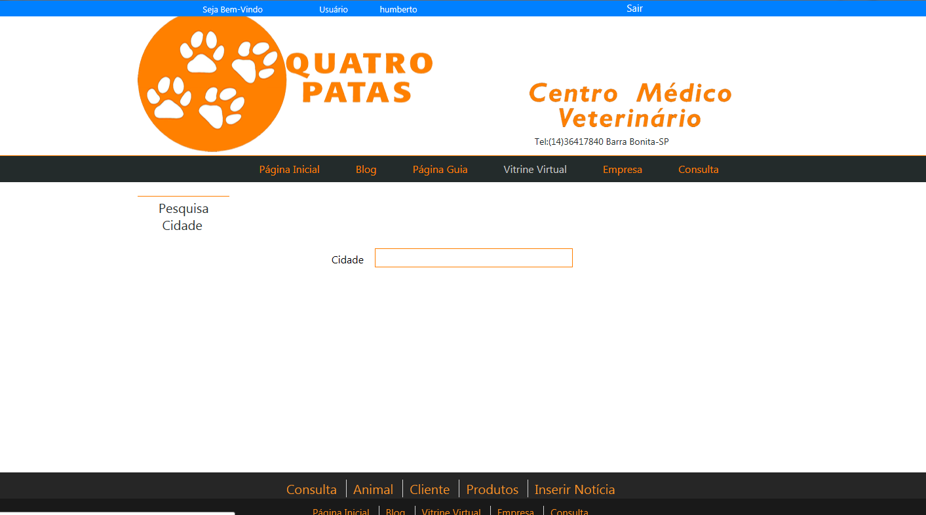

*Figura 23:*

* + - * 1. **Pesquisar Estado**

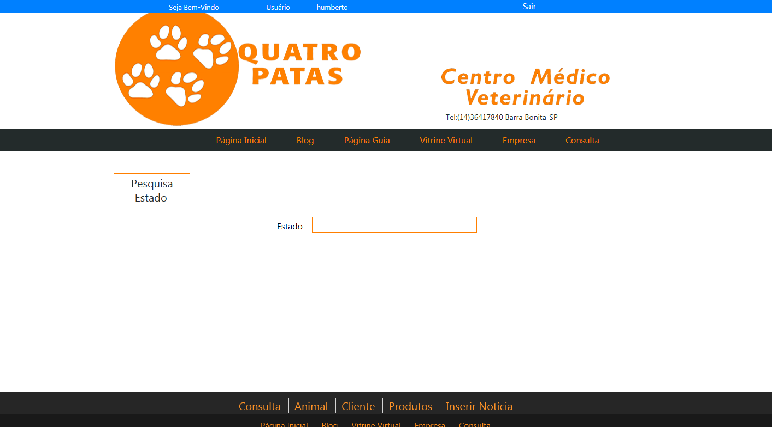

*Figura 23:*

**Resultado**

Os resultados foram quase todos satisfatórios, apenas ficou pendente a parte financeira e diagnóstica de doenças do animal, mas as outras partes todas concluídas com exímio louvor.

Consegui fazer um design inovador no que se diz a respeito a site, página em “tela cheia” e utilizam de cores da própria identidade visual da empresa.

O sistema tem uma ótima autoexplicação de como se usa e por fim as páginas sem sombra de dúvidas funcionam corretamente, ou seja, não há presença de erros.

**Autoavaliação**

Avalio-me como um ótimo aluno, pois fui o único aluno a trazer algo antecedente as aulas algo já montado e previsto, com uma coleta de dados, informações e alguns esboços do site.

Vejo-me como um bom desenvolvedor porque o sistema ficou adequado a loja, mas ficou pendente a parte financeira do sistema e diagnóstico de doenças por causa da falta de tempo.

Esse TCC fez-me esforçar ao máximo no desenvolvimento e design do site. Não obstante, proporcionou aprendizagem e a exploração de áreas até agora não exploradas por mim.

**Considerações Finais**

Ao término deste projeto, concluo que meus conhecimentos na área de informática para internet são pequenos e que há muito de coisas, artigos, lições, desafio que tenho que passar para chegar ao ápice.

Concluo que a empresa Quatro Patas foi muito acolhedora principalmente por receber e deixar fazer um TCC sobre a empresa.

Sem a ajuda de professor experientes na área nada disso teria vingado.

Conhecimentos de Banco de Dados, C#, .NET foram bem utilizados no projeto e que aprendi muito com tudo isso.

Concluo finalmente que fazer um site-sistema é difícil e penoso, mas é recompensador. Quatro Patas Online é o sistema que vem para resolver os problemas da clinica, mas alguns pontos importantes não foram atingidos, como a parte financeira e diagnóstica de doenças de animais e que possivelmente ao termino desse curso, finalizarei essa parte visando assim concluir o trato com a empresa.

Fazer algo sem identidade visual é difícil, mas não tive esses problemas justamente porque já utilizei de algo que já possuía logo, cores definidas, entretanto é mais difícil ainda fazer algo que tem que se prender a cores específicas, porque não espaço para o web designer fugir do tema.

Montar e planejar um sistema é complexo, pois envolve previsão de processos, acontecimentos, erros e leva um bom tempo de estudo e aprendizagem. Como me adiantei comecei no mês de julho consegui trazer dados e informações antecedentes da loja, adianto o serviço.

**Referências**

|  |  |  |  |  |  |  |  |  |  |  |  |  |  |  |  |  |  |  |  |  |  |
| --- | --- | --- | --- | --- | --- | --- | --- | --- | --- | --- | --- | --- | --- | --- | --- | --- | --- | --- | --- | --- | --- |
| **Tarefa/Mês/Semana** | | **Julho** | | | | **Agosto** | | | | **Setembro** | | | | **Outubro** | | | | **Novembro** | | | |
| 1ª | 2ª | 3ª | 4ª | 1ª | 2ª | 3ª | 4ª | 1ª | 2ª | 3ª | 4ª | 1ª | 2ª | 3ª | 4ª | 1ª | 2ª | 3ª | 4ª |
| 1 | Visita à clínica veterinária |  |  |  |  |  |  |  |  |  |  |  |  |  |  |  |  |  |  |  |  |
| 2 | Formulação do questionário |  |  |  |  |  |  |  |  |  |  |  |  |  |  |  |  |  |  |  |  |
| 3 | Recolhimento de dados |  |  |  |  |  |  |  |  |  |  |  |  |  |  |  |  |  |  |  |  |
| 4 | Planejamento de esboços |  |  |  |  |  |  |  |  |  |  |  |  |  |  |  |  |  |  |  |  |
| 5 | Análise e síntese do banco de dados |  |  |  |  |  |  |  |  |  |  |  |  |  |  |  |  |  |  |  |  |
| 6 | Análise do Projeto |  |  |  |  |  |  |  |  |  |  |  |  |  |  |  |  |  |  |  |  |
| 7 | Planejamento de sistema |  |  |  |  |  |  |  |  |  |  |  |  |  |  |  |  |  |  |  |  |
| 8 | Desenvolvimento do sistema |  |  |  |  |  |  |  |  |  |  |  |  |  |  |  |  |  |  |  |  |
| 9 | Parte sem acesso ao sistema |  |  |  |  |  |  |  |  |  |  |  |  |  |  |  |  |  |  |  |  |
| 10 | Login e cadastro de pessoas ao sistema |  |  |  |  |  |  |  |  |  |  |  |  |  |  |  |  |  |  |  |  |
| 11 | Acesso ao sistema |  |  |  |  |  |  |  |  |  |  |  |  |  |  |  |  |  |  |  |  |
| 12 | Vitrine Virtual |  |  |  |  |  |  |  |  |  |  |  |  |  |  |  |  |  |  |  |  |
| 13 | Blog |  |  |  |  |  |  |  |  |  |  |  |  |  |  |  |  |  |  |  |  |
| 14 | Folhas pré-textuais |  |  |  |  |  |  |  |  |  |  |  |  |  |  |  |  |  |  |  |  |
| 15 | Entrega do TCC à Quatro Patas |  |  |  |  |  |  |  |  |  |  |  |  |  |  |  |  |  |  |  |  |
| 16 | Folhas do desenvolvimento do TCC |  |  |  |  |  |  |  |  |  |  |  |  |  |  |  |  |  |  |  |  |
| 17 | Revisão do TCC(erros do sistema) |  |  |  |  |  |  |  |  |  |  |  |  |  |  |  |  |  |  |  |  |
| 18 | Entrega do TCC ao Professor |  |  |  |  |  |  |  |  |  |  |  |  |  |  |  |  |  |  |  |  |
| 19 | Apresentação do TCC |  |  |  |  |  |  |  |  |  |  |  |  |  |  |  |  |  |  |  |  |

# Cronograma

**Apêndice A – Questionário de Coleta de Dados**

Este é um questionário, realizado as 9:00 às 11:00h do dia 1 de julho 2012. Primeiramente agendei um momento para realizar este questionário onde, um funcionário e postumamente a administradora da clínica me ajudar a responder algumas perguntas pré-moldadas. Obtendo então, dados necessários para formular o sistema.

**Perguntas básicas:**

* 1. Horário de funcionamento?

Segunda a sexta: 08h00min às 18h00min

Sábado: 08h00min às 13h00min

* 1. Quem são os integrantes da empresa?

**Empresária e Médica veterinária:** Fabiana Polis Fedato

**Médica veterinária:** Caroline Stevanato Momesso

**Atendentes:** Fábio Henrique Lourenço, Maisa Marta Ferreira, Jézica Calçone Rodrigues

**Banho e Tosa:** Patrícia Francisco de Oliveira

1. **Perguntas sobre o sistema:**
   1. Itens na loja que precisam ser cadastrados?

Clientes, Animais, Fornecedores, Produtos (Remédios e Produtos do Pet Shop).

* 1. Quais são os dados necessários para cadastrar um cliente e seu(s) respectivo(s) animal(is) na loja?

**Dados do Cliente:** CPF (estritamente necessário), nome completo, endereço, cidade-estado, telefone, observação (Trabalho).

**Dados do Animal:** raça, peso, idade, observação (o que ocorreu com o animal), dia que entrou, dia que saiu, dia de Nascimento.

1. **Eventos e/ou Procedimentos realizados dentro da empresa**

Eventos decadastrar de clientes, animais, fornecedores, produtos (remédios e pet shop), comprar e vender produtos, verificar estoque, pagar e receber divididas e/ou contas, pagar salários.

* 1. Quando alguém chega e traz seu animal doente, qual é o procedimento? Se há algum registro, quais são os dados perguntados?

Entra com seu animal, se não estiver cadastrado nem o cliente e nem o animal faz-se o cadastro, mas se tiver cadastrado o cliente e não estiver o animal cadastrado, cadastra-se o animal e depois são cruzados os dados com cliente em questão.

* 1. Hospedagem de animais tem? Se tiver como funciona?

Sim, com animais que quiserem ficar aqui pagam por diária e por peso, exemplo porte grande de um cachorro: 25 reais a diária.

* 1. Como ocorre a realização de consultas?

Histórico da vacinação, consultas Marcar na agenda especificas e na agenda administrador.

* 1. Há uma separação entre produtos do Pet Shop e da clínica?

Separação entre remédios e produtos do pet shop. Há um estoque.

* 1. *Perguntas sobre o Pet Shop:*

**Cadastro de Produtos:** o nome, código de barra.

**Cadastros de Remédios:** nome e códigos de barra, peso, estoque pelo programa.

* 1. *Perguntas sobre as contas:*

Água, Telefone, Luz Internet, Compra da Ração, Boleto. Aceita boleto, Cheque e Cartão (Crédito e Débito), Salários.

Agendamento (vacina, consulta e retorno).

Dá dinheiro, mas sem devedores.

Administrador: Apenas ele pode ver o saldo do mês.

Procura de Produtos Pelo Preço e Pelo Código.